THÔNG TIN CHUNG VỀ SÁNG KIẾN
1.Tên sáng kiến:“ Một số biện pháp giáo dục kỹ năng sống cho trẻ 5- 6 tuổi ”
2. Lĩnh vực áp dụng sáng kiến: Giáo dục.
3. Tác giả:
Họ và tên: Phạm Thanh Hoài Nữ
Ngày tháng/ năm sinh: 27/ 09/ 1982.
Trình độ chuyên môn : Đại học sư phạm mầm non.
Chức vụ, đơn vị công tác : Giáo viên, trường mầm non Thống Nhất.
Điện thoại : 0367726931.
4. Chủ đầu tư tạo ra sáng kiến :
Đơn vị: Trường mầm non Thống Nhất.
Địa chỉ: Xã Thống Nhất - Gia Lộc - Hải Dương.
5. Đơn vị áp dụng sáng kiến lần đầu: Lớp 5 tuổi B khu Trung tâm.
Địa chỉ: Trường Mầm non Thống Nhất. Điện thoại : 0367726931.
6. Các điều kiện cần thiết để áp dụng sáng kiến:
- Điều kiện về cơ sở vật chất: Lớp có đủ diện tích theo quy định và được phân chia học theo đúng độ tuổi.
- Có đủ đồ dùng, đồ chơi, học liệu phục vụ cho hoạt động, sáng tạo, an toàn với trẻ.
- Điều kiện thực tế của lớp: Chương trình giáo dục Mầm non theo phương pháp giáo dục lấy trẻ làm trung tâm.
7. Thời gian áp dụng sáng kiến lần đầu: Từ tháng 9/2022 đến tháng 2/2023.
8. Cam kết không sao chép hoặc vi phạm bản quyền:
- Tôi cam kết không sao chép hoặc vi phạm bản quyền.
TÁC GIẢ XÁC NHẬN CỦA ĐƠN VỊ ÁP DỤNG
(Ký, ghi rõ họ tên) SÁNG KIẾN

Phạm Thanh Hoài

MỤC LỤC
NỘI DUNG | TRANG
THÔNG TIN CHUNG VỀ SÁNG KIẾN
TÓM TẮT NỘI DUNG SÁNG KIẾN
1. Hoàn cảnh nảy sinh sáng kiến.
2. Điều kiện, thời gian, đối tượng áp dụng sáng kiến.
3. Nội dung sáng kiến.
4. Khẳng định giá trị, kết quả đạt được của sáng kiến.
5. Đề xuất kiến nghị.
MÔ TẢ SÁNG KIẾN
1. Hoàn cảnh nảy sinh sáng kiến. | 1-> 2
2. Cơ sở lý luận của vấn đề. | 2 -> 4
3. Thực trạng vấn đề.
3.1. Thuận lợi, khó khăn. | 4 ->5
3.2. Điều Tra thực trạng. | 5 ->7
4. Các giải pháp, biện pháp thực hiện.
4.1 Biện pháp 1. Xây dựng nội dung giáo dục kỹ năng sống phù hợp với từng chủ đề của năm học. | 7->11
4.2. Biện pháp 2. Làm đồ dùng, đồ chơi tự tạo phục vụ cho hoạt động giáo dục kỹ năng sống. | 11->13
4.3. Biện pháp 3. Xây dựng môi trường học tập thân thiện cho trẻ ở trường, lớp. | 13->18
4.4. Biện pháp 4.Thực hiện những kỹ năng sống cơ bản, phù hợp để dạy trẻ. | 18 ->23
4.5. Biện pháp5. Lồng ghép giáo dục kỹ năng sống cho trẻ vào các hoạt động trong ngày. | 23->34
4.6. Biện pháp 6. Lồng ghép nội dung giáo dục kỹ năng sống vào hoạt động học. | 35 -> 39
4.7. Biện pháp 7. Rèn kỹ năng sống cho trẻ thông qua các hoạt động thực hành trải nghiệm. | 39 -> 44
4.8. Biện pháp 8. Động viên, khuyến khích, nêu gương, khen thưởng trẻ kịp thời. | 44 -> 46
4.9. Biện pháp 9. Luôn lấy trẻ làm trung tâm, thường xuyên tạo tình huống có vấn đề để giáo dục kỹ năng sống cho trẻ. | 46 -> 49
4.10. Biện pháp10. Ứng dụng công nghệ thông tin vào giảng dạy hoạt động giáo dục kỹ năng sông cho trẻ. | 49 -> 51
4.11. Biện pháp 11. Tuyên truyền và kết hợp với phụ huynh trong việc rèn kỹ năng sống cho trẻ. | 51 -> 53
5. Kết quả đạt được.
5.1. Đối với giáo viên. | 53 ->54
5.2. Kết quả chất lượng trẻ. | 54
5.3.Kết quả về đồ dùng. | 55 ->56
5.4. Đối với phụ huynh. | 56
6. Điều kiện để sáng kiến nhân rộng. | 56
KẾT LUẬN VÀ KHUYẾN NGHỊ
1.Kết luận. | 57
2.Khuyến nghị. | 57 -> 58

TÓM TẮT SÁNG KIẾN
1. Hoàn cảnh nảy sinh sáng kiến:
Trẻ em là niềm hạnh phúc của mỗi gia đình, là tương lai của dân tộc, trẻ em được bảo vệ và chăm sóc giáo dục là trách nhiệm của toàn xã hội, của nhà trường, gia đình. Trước sự phát triển mạnh mẽ không ngừng của nền công nghiệp hoá, hiện đại hoá lên trẻ em hiện nay tiếp cận rất nhiều loại tác động tốt có, xấu có chịu ảnh hưởng tác động đan xen của những yếu tố tích cực, tiêu cực từ gia đình và xã hội đã làm thay đổi sự phát triển nhận thức, gây nguy hại những giá trị nhân cách cho trẻ em. Vì vậy việc giáo dục kỹ năng sống cho trẻ ngay từ tuổi Mầm non vô cùng quan trọng ngày càng trở lên thiết yếu và cấp bách bởi vì lứa tuổi mầm non đang hình thành những hành vi cá nhân, tính cách, nhân cách lên giáo dục kỹ năng sống cho trẻ để trẻ có những kiến thức kỹ năng cần thiết khi lựa chọn những yếu tố tích cực, có năng lực ứng phó nhiều tình huống, tự tin trong giao tiếp ứng xử với mọi người, kỹ năng tự phục vụ, kỹ năng tự bảo vệ bản thân, kỹ năng hợp tác chia sẻ, kỹ năng giải quyết các vấn đề, biết giải quyết mâu thuẫn trong mối quan hệ với mọi người, qua đó giúp trẻ trải nghiệm những hoạt động hàng ngày giúp trẻ thích nghi ứng phó với những tình huống phát sinh trẻ không bị mất bình tĩnh. Là một giáo viên mầm non tôi đã suy nghĩ tự tìm tòi, tham khảo từ nhiều nguồn thông tin, tạo cho trẻ có môi trường để trẻ trải nghiệm, thực hành kỹ năng sống nhằm góp phần đào tạo con người mới đầy đủ các mặt; “Đức, trí, lao, thể, mỹ” để từ đó rút ra nhiệm vụ giáo dục phù hợp với yêu cầu phát triển của lứa tuổi, vì vậy mà tôi đã chọn đề tài: “ Một số biện pháp giáo dục kỹ năng sống cho trẻ 5 – 6 tuổi” .
2. Điều kiện, thời gian, đối tượng áp dụng sáng kiến.
- Điều kiện áp dụng sáng kiến:
+ Phòng học có đủ diện tích theo quy định, đúng độ tuổi, góc chơi cho trẻ trải nghiệm kỹ năng sống có đủ đồ dùng phong phú, đẹp, hấp dẫn, an toàn với trẻ.
+ Giáo viên nắm chắc kiến thức, hiểu rõ được đặc điểm tâm sinh lý trẻ, chương trình giáo dục trẻ mầm non phương pháp giáo dục “ Lấy trẻ làm trung tâm” học hỏi qua đồng nghiệp, trên sách báo, Intenet, các chương trình mầm non, ứng dụng CNTT vào giảng dạy giáo dục kỹ năng sống cho trẻ.
- Thời gian áp dụng sáng kiến: Năm học 2022 – 2023.
- Đối tượng áp dụng sáng kiến: Trẻ 5 – 6 tuổi.
3. Nội dung sáng kiến .
+ Tính mới, tính sáng tạo của sáng kiến: Ngay từ đầu tháng 9 tôi đã tìm tòi và đầu tư việc đổi mới các phương pháp, hình thức nhằm giáo dục các hoạt động trải nghiệm rèn kỹ năng sống cho trẻ. Trong quá trình dạy trẻ tôi luôn vận dụng linh hoạt các phương pháp giáo dục lấy trẻ làm trung tâm, trẻ thoải mái, lựa chọn bài dạy phù hợp với chủ đề, phù hợp với nhận thức, kỹ năng của trẻ.
+ Khả năng áp dụng của sáng kiến: Có khả năng áp dụng trong việc giáo dục cho trẻ mẫu giáo 5 tuổi.
+ Lợi ích thiết thực của sáng kiến: Khi thực hiện đề tài này giúp trẻ có những kỹ năng cơ bản về giáo dục kỹ năng sống, trẻ được hoạt động, trải nghiệm trong môi trường sinh động hấp dẫn, tăng cường nhận thức cho phụ huynh về chất lượng giáo dục kỹ năng sống cho trẻ tại lớp, qua những ứng dụng đó đã giúp tôi đạt được hiệu quả cao, nắm chắc phương pháp, có nhiều đổi mới, sáng tạo trong hoạt động giáo dục kỹ năng sống cho trẻ.
4. Khẳng định giá trị, kết quả đạt được của sáng kiến.
Sau khi thử nghiệm, tôi nhận thấy sáng kiến của mình là đúng đắn, đảm bảo tính khoa học, đáp ứng được nhu cầu thực tiễn, các giờ dạy trẻ giáo dục kỹ năng sống tôi đều lấy trẻ làm trung tâm, trẻ rất thích thú, kỹ năng thực hành trải nghiệm, sáng tạo của trẻ được nâng cao, vì thế các tiết dạy của tôi đều đạt kết quả cao được ban giám hiệu và đồng nghiệp ghi nhận và ủng hộ nhiệt tình.
5. Đề xuất kiến nghị để thực hiện áp dụng hoặc mở rộng sáng kiến.
Đề nghị nhà trường tiếp tục tổ chức các hội thi giáo viên giỏi, chuyên đề khối mẫu giáo 5 tuổi cho giáo viên học tập lẫn nhau, tiếp tục cho tôi thực hiện chuyên đề này của tổ, trường trong năm học này và năm học tiếp theo,phối hợp giữa gia đình và nhà trường để thực hiện theo phương pháp giáo dục “Lấy trẻ làm trung tâm”.

MÔ TẢ SÁNG KIẾN

1. Hoàn cảnh nảy sinh sáng kiến:
Trong những năm gần đây công nghệ thông tin phát triển với tốc độ chóng mặt chỉ trong 1 giây đã có hàng loạt các trang web ra đời. Điều đó đã mở ra nhiều cơ hội cho những người đang làm công tác nuôi dưỡng, chăm sóc và giáo dục trẻ. Trước thời đại mới đòi hỏi con người phải có một cái nhìn tổng quát về sự vật hiện tượng ở mọi góc độ, mọi phương diện. Làm thể thế nào để khơi gợi, phát triển sự thông minh nhạy bén ở trẻ là một câu hỏi không dễ gì giải đáp. Là một giáo viên mầm non tôi luôn băn khoăn làm thế nào để trẻ không bị ảnh hưởng bởi công nghệ thông tin, làm thế nào để trẻ có những kỹ năng sống tốt trong thời buổi công nghệ hiện đại. Chính vì vậy, tôi đã đưa nội dung giáo dục kỹ năng sống cho trẻ là góp phần phát triển các hành vi xã hội tích cực, nâng cao chất lượng cuộc sống và đẩy mạnh sự tiến bộ của toàn xã hội.
Hình thành kỹ năng sống cho trẻ nhằm giúp trẻ có những kinh nghiệm trong cuộc sống, biết được những điều nên làm và không nên làm, giúp trẻ tự tin chủ động và biết cách xử lý các tình huống trong cuộc sống, khơi dậy khả năng tư duy sáng tạo của trẻ, đặt nền tảng cho trẻ trở thành con người có trách nhiệm và có cuộc sống hài hoà trong tương lai.
Chính vì vậy trẻ em luôn là đối tượng đã được các gia đình, các cấp, các ngành và toàn xã hội quan tâm, chăm sóc, giáo dục được bảo vệ về sức khoẻ, tính mạng cho trẻ. Để đảm bảo an toàn cho trẻ trong thời gian được chăm sóc, giáo dục kỹ năng sống tại các trường mầm non ngày 28/01/2015, Bộ giáo dục và đào tạo gửi công văn số: 463/BGD&ĐT gửi tới các sở Giáo dục nhằm “ Hướng dẫn triển khai thực hiện giáo dục kỹ năng sống cho trẻ em tại cơ sở giáo dục mầm non”.
Việc tổ chức các hoạt động giáo dục kỹ năng sống cho trẻ mầm non là mục tiêu đầu tiên của ngành giáo dục huyện nhà. Trên thực tế trẻ 5 tuổi rất hiếu động hay bắt chước làm theo. Nên những điều giáo viên mong muốn khi dạy trẻ không phải lúc nào cũng thực hiện được dễ dàng khi trẻ chưa hiểu được những việc làm của trẻ là đúng hay sai. Vì vậy việc giáo dục kỹ năng sống cho trẻ sẽ tạo nền tảng tốt cho quá trình học hỏi và phát triển của trẻ, trẻ được học kỹ năng từ sớm trẻ sẽ tự tin, mạnh dạn và nhanh nhẹn hơn trong cuộc sống. Nên cần hình thành cho trẻ một số kỹ năng, kỹ xảo, một số thói quen tốt như: Kỹ năng giao tiếp, kỹ năng tự bảo vệ, kỹ năng tự kiểm soát, kỹ năng hợp tác, kỹ năng giải quyết tình huống, kỹ năng tự lập nhằm giúp trẻ mạnh dạn, tự tin, độc lập, linh hoạt, tự giác, dễ hoà nhập, dễ chia sẻ, thể hiện các cảm giác của trẻ, biết ứng xử phù hợp, biết giải quyết các vấn đề cơ bản một cách tự lập, linh hoạt. Nhận thức được tầm quan trọng đó tôi đã cố gắng nghiên cứu các biện pháp hữu hiệu nhất, để thực hiện tốt các tiết dạy hoạt động giáo dục kỹ năng sốngdạy trẻ ở mọi lúc, mọi nơi nhằm hình thành cho trẻ những kỹ năng sống ban đầu, nhằm truyền thụ cho trẻ sao cho trẻ dễ hiểu, nhẹ nhàng, thoải mái, không gò bó, trẻ hứng thú, tích cực tham gia hoạt động. Với ý nghĩa và tầm quan trọng đó Bộ Giáo dục và Đào tạo đã ban hành chỉ thị số 04/2008/CT-BGD ĐT ngày 22/7/2008 về việc phát động phong trào “ Xây dựng trường học thân thiên, học sinh tích cực”trong đó có nội dung rèn luyện kỹ năng sống cho học sinh.
Việc chăm sóc, giáo dục kỹ năng sống cho trẻ là thực hiện phong trào xây dựng trường học thân thiện, học sinh tích cực mà ngành đã phát động, một trong những nội dung của phong trào trên là tạo môi trường học tập rèn kỹ năng sống cho trẻ, có môi trường học tập an toàn sẽ góp phần không nhỏ vào việc nâng cao chất lượng hoạt động trải nghiệm, giáo dục kỹ năng sống cho trẻ. Nhận thức được tầm quan trọng của việc giáo dục kỹ năng sống cho trẻ, tôi đã chọn đề tài “ Một số biện pháp giáo dục kỹ năng sống cho trẻ 5 – 6 tuổi” để nghiên cứu trao đổi cùng bạn bè đồng nghiệp.
2. Cơ sở lí luận của vấn đề :
2.1: Cơ sở lý luận.
Giáo dục kỹ năng sống cho trẻ đóng một vai trò quan trọng trong chương trình giáo dục trẻ ở trường mầm non, nhất là đối với trẻ 5 tuổi rất quan trọng và cần thiết, vì hoạt động dạy “ Kỹ năng sống” cho trẻ nhằm giúp trẻ phát triển toàn diện, trẻ có nề nếp lối sống tự tin, trong sáng, có kinh nghiệm trong cuộc sống, trẻ biết được những điều hay, làm, không nên làm, trẻ nắm được những kiến thức cơ bản sẽ tạo nền tảng tốt cho quá trình học hỏi, phát triển nhân cách của trẻ. Giáo dục kỹ năng sống là một hoạt động rất hấp dẫn đối với trẻ 5- 6 tuổi trẻ được học kỹ năng sống từ sớm trẻ được truyền thụ những kinh nghiệm sống của người lớn, giúp trẻ có những kỹ năng tự tin, mạnh dạn, đương đầu với những hành động, khó khăn trong cuộc sống, trẻ biết vận dụng những kiến thức của mình để giải quyết những hành động, khó khăn đó cho phù hợp. Vì vậy nhà trường cùng kết hợp với gia đình tạo cho trẻ môi trường để trẻ trải nghiệm, thực hành. Trên thực tế nhiều phụ huynh chưa hiểu hết được ý nghĩa và tầm quan trọng của việc giáo dục kỹ năng sống cho trẻ mà chỉ chú trọng về kiến thức, luôn che chở nuông chiều, làm giúp trẻ mà nghĩ con mình còn nhỏ chưa tự làm được, hoặc sợ trẻ làm hỏng, trẻ sẽ ỷ lại, không quan tâm đến người khác, nên kỹ năng sống của trẻ rất hạn chế không tự lập, không mạnh dạn, tự tin. Từ những hạn chế đó mà trẻ khó khăn khi có tình huống sảy ra bất ngờ trẻ không tự giải quyết hành động phù hợp cho mình. Nên ngay từ khi còn bé cha, mẹ định hướng cho con những kỹ năng sống cần thiết của từng lứa tuổi như: Biết nói lời cảm ơn, xin lỗi, chào hỏi lễ phép, biết cách tự lập, tự phục vụ bản thân, biết bảo vệ bản thân.
Chính vì vậy là giáo viên dạy lớp 5 tuổi tôi muốn trau rồi, mở rộng kiến thức của mình góp phần nâng cao chất lượng hoạt động trải nghiệm, giáo dục kỹ năng sống cho trẻ, giúp trẻ phát triển toàn diện.
2.2. Cơ sở thực tiễn.
Đề tài sáng kiến "Một số biện pháp giáo dục kỹ năng sống cho trẻ 5-6 tuổi”, đây là một đề tài mới mẻ nhằm“ Nâng cao chất lượng tổ chức các hoạt động trải nghiệm, giáo dục kỹ năng sống” cho trẻ nó cũng thu hút được sự quan tâm của phần lớn các giáo viên. Trên thực tế mỗi trẻ đều khác biệt từ vẻ ngoài, tính cách đến hiểu biết và kỹ năng, mặc dù mỗi trẻ đều có kỹ năng riêng, song cũng phải có những kỹ năng chung nhất định để sống chung một môi truờng hài hoà, thân thiện. Vì vậy giáo dục kỹ năng sống cho trẻ đòi hỏi giáo viên phải có phẩm chất, năng lực, kỹ năng, lòng yêu nghề, mến trẻ, biết linh hoạt thay đổi hình thức vào bài hấp dẫn, nghiên cứu các đề tài phong phú, tổ chức các hoạt động theo phương pháp lấy trẻ làm trung tâm, tìm nhiều biện pháp để rèn kỹ năng sống cho trẻ, tạo cho trẻ sự hứng thú tham gia tích cực đạt hiệu quả. Bản thân tìm tòi nghiên cứu tài liệu, sách báo, qua học hỏi rút kinh nghiệm của đồng nghiệp, trường bạn tôi đã mạnh dạn sưu tầm, tìm kiếm những biện pháp, kỹ năng hữu hiệu để dạy kỹ năng sống cho trẻ. Đồng thời giúp phụ huynh có sự nhìn nhận mới về khả năng của trẻ, khuyến khích trẻ mạnh dạn học tập ở mọi lúc, mọi nơi, cùng kết hợp với nhà trường để chăm sóc giáo dục trẻ nhất là giáo dục kỹ năng sống cho trẻ một cách có hiệu quả cao.
3. Thực trạng vấn đề:
3.1.Thuận lợi, khó khăn:
3.1.1 Thuận lợi:
- Trường được công nhận trường chuẩn quốc gia, trường, lớp học khang trang, rộng rãi cho trẻ hoạt động.
- Nhà trường luôn quan tâm, sát sao với công tác chuyên môn, có đầy đủ cơ sở vật chất, các phương tiện dạy và học.
- Giáo viên có trình độ chuyên môn trên chuẩn nhiệt tình, tâm huyết với nghề, yêu nghề, mến trẻ, thường xuyên trao đổi những kinh nghiệm giảng dạy với đồng nghiệp, tập san tài liệu qua sách báo, mạng, Internet, học hỏi kinh nghiệm của trường bạn, từ đó có những phương pháp dạy trẻ học tốt trong các hoạt động nói chung và giáo dục kỹ năng sống nói riêng.
- Bản thân tôi được nhà trường quan tâm và tạo điều kiện tham gia dự các buổi chuyên đề, tập huấn do phòng giáodục tổ chức.
- Phụ huynh nhiệt tình tham gia các phong trào của trường, lớp, và đặc biệt là luôn quan tâm đến việc chăm sóc giáo dục trẻ.
3.1.2. Khó khăn:
- Đồ dùng, đồ chơi, trang thiết bị phục vụ hoạt động giáo dục kỹ năng sống tương đối đủ, chưa đa dạng về chủng loại và màu sắc phần nào ảnh hưởng không ít đến hứng thú của trẻ. Đặc biệt là những trang thiết bị như: (máy tính, đầu chiếu..) phục vụ cho dạy và học.
- Về phía trẻ: Một số trẻ được sống trong môi trường quá bao bọc, cha mẹ làm hết mọi việc cho con, không để con tự lập khiến trẻ quen dựa dẫm, không có tính tự lập, chủ động trong các hoạt động. Dẫn đến kỹ năng sống cơ bản của trẻ còn rất hạn chế: Trẻ chưa mạnh dạn tự tin khi giao tiếp, trẻ còn e dè, chưa mạnh dạn bày tỏ ý kiến của mình, chưa có kỹ năng hợp tác, chia sẻ với các bạn trong nhóm chơi, Khi đến lớp chưa biết tự cất đồ dùng cá nhân đúng nơi quy định, khi cởi quần áo vẫn cần sự hỗ trợ của người lớn...
- Nhận thức của các bậcphụ huynh về việc chăm sóc giáo dục kỹ năng sống còn nhiều hạn chế,chưa hiểu tầm quan trọng của việc giáo dục kỹ năng sống cho trẻ, chưa phối hợp với giáo viên chủ nhiệm lớp rèn kỹ năng sống cho trẻ.
3.2. Điều tra thực trạng:
3.2.1. Kết quả khảo sát chất lượng trẻ đầu năm (30 trẻ):
Số trẻ | Nội dung khảo sát | Đạt |  | Chưa đạt
 |  | Số lượng | Tỷ lệ  % | Số lượng | Tỷ lệ  %
30 trẻ | Kỹ năng giao tiếp, ứng xử. | 13 | 43 | 17 | 57
 | Kỹ năng tự phục vụ. | 14 | 47 | 16 | 53
 | Kỹ năng hợp tác. | 12 | 40 | 18 | 60
 | Kỹ năng tự tin. | 11 | 36 | 19 | 63
 | Kỹ năng tự bảo vệ. | 12 | 40 | 18 | 60
3.2.2. Khảo sát đồ dùng, đồ chơi:
STT | Tên đồ dùng | Đồ dùng cần có (Bộ) | Đồ dùng  đã có(Bộ) | Đồ dùng còn thiếu(Bộ)
1 | Đồ chơi tự tạo về trường mầm non | 5 | 2 | 3
2 | Đồ chơi tự tạo về bản thân | 7 | 4 | 3
3 | Đồ chơi tự tạo về đồ dùng gia đình. | 4 | 2 | 2
4 | Đồ chơi tự tạo về đồ dùng, trang phục, sản phẩm một số nghề. | 10 | 6 | 4
5 | Đồ chơi tự tạo về các con vật | 5 | 2 | 3
6 | Đồ chơi tự tạo về 1 số loại rau, củ, quả, hoa, cây xanh. | 5 | 1 | 4
7 | Bộ đồ chơi tự tạo đồng hồ số. | 8 | 3 | 5
8 | Bộ dụng cụ đong, đo nước, cát, đá | 3 | 1 | 2
9 | Đồ chơi tự tạo về các PTGT, mô hình đường giao thông, sa bàn... | 5 | 3 | 2
10 | Sách vải về chủ đề trường mầm non. | 4 | 1 | 3
11 | Sách vải về chủ đề bản thân | 4 | 2 | 2
12 | Sách vải về chủ đề gia đình | 4 | 1 | 3
13 | Sách vải về chủ đề nghề nghiệp | 4 | 3 | 1
14 | Sách vải về chủ đề động vật | 4 | 2 | 2
15 | Sách vải về chủ đề thực vật | 4 | 1 | 3
16 | Sách vải về hiện tượng tự nhiên | 3 | 1 | 2
17 | Sách vải về chủ đề giao thông | 4 | 2 | 2
18 | Sách vải về chủ đề quê hương, đất nước, Bác Hồ, trường tiểu học. | 4 | 1 | 3
19 | Một số trang phục rèn kỹ năng sống. | 10 | 8 | 2
20 | Tivi, video các tình huống rèn kỹ năng sống. | 1 | 1 | 0
21 | Đồ dùng phục vụ kỹ năng phân biệt đồ dùng an toàn và không an toàn. | 2 | 2 | 2
22 | Bộ đồ dùng rèn kỹ năng tự phục vụ. | 30 | 25 | 5
23 | Bộ đồ dùng phục vụ kỹ năng thoát hiểm khi có cháy nổ. | 10 | 5 | 5
24 | Bộ đồ dùng kỹ năng bảo vệ bản thân. | 10 | 5 | 5
25 | Sách tham khảo về kỹ năng sống. | 2 | 0 | 2
Với kết quả trên làm cho bản thân tôi băn khoăn suy nghĩ tìm nhiều biện pháp để nhằm nâng cao chất lượng giáo dục kĩ năng sống cho trẻ.
Dựa vào vốn kiến thức đã học và được bồi dưỡng về chuyên môn nghiệp vụ đã tìm ra một số biện pháp sau.
4. Các giải pháp, biện pháp thực hiện:

4.1. Biện pháp 1: Xây dựng nội dung giáo dục kỹ năng sống phù hợp với từng chủ đề của năm học.
Mỗi trẻ có một sở thích khác nhau nên cần lựa chọn nội dung giáo dục kỹ năng sống cho trẻ trong năm học đạt hiệu quả cao nhất thì ngay từ đầu năm học tôi đã xây dựng và lựa chọn nội dung bài tập thực hành, trải nghiệm một số kỹ năng sống cơ bản gắn liền với từng chủ đề trong năm học, phù hợp với lứa tuổi của trẻ và điều kiện thực tế của lớp tôi:
Tên chủ đề | Nội dung giáo dục kỹ năng sống | Bài tập trải nghiệm
Trường mầm non của bé | Kỹ năng sống tự phục vụ. | - Tự xúc cơm, tự rửa tay, rửa mặt.  - Tự lấy cất đồ dùng, đồ chơi…
 | Kỹ năng sống tự bảo vệ. | - Chơi an toàn với đồ chơi trong và ngoài lớp.
 | Kỹ năng sống tự tin. | - Bé thích được đến lớp.
 | Kỹ năng sống hợp tác. | - Kết hợp với bạn trong khi chơi.
 | Kỹ năng sống giao tiếp, ứng xử. | - Đến lớp chào cô, ông bà, bố, mẹ, các bạn.
Bé khám phá về bản thân | Kỹ năng sống tự phục vụ. | - Tự mặc (cởi) quần áo, đánh răng.
 | Kỹ năng sốngtự bảo vệ. | - Vệ sinh cơ thể sạch sẽ, bảo vệ các giác quan.
 | Kỹ năng sống tự tin. | - Khám phán bản thân.
 | Kỹ năng sống hợp tác. | - Đoàn kết, giúp đỡ, nhường nhịn các bạn.
 | Kỹ năng sống giao tiếp, ứng xử. | - Chào hỏi, cảm ơn, xin lỗi...
Gia đình thân yêu | Kỹ năng sống tự phục vụ. | - Làm những công việc vừa sức.
 | Kỹ năng sống tự bảo vệ. | - Không nghịch đồ dùng nguy hiểm.
 | Kỹ năng sống tự tin. | - Giới thiệu về gia đình.
 | Kỹ năng sống hợp tác. | - Giúp đỡ người thân công việc vừa sức.
 | Kỹ năng sống giao tiếp, ứng xử. | - Lễ phép, yêu thương thành viên gia đình.
Những nghề bé biết | Kỹ năng sống tự phục vụ. | - Trang phục, đồ dùng phù hợp với nghề.
 | Kỹ năng sống tự bảo vệ. | - Không nghịch những đồ dùng nguy hiểm.
 | Kỹ năng sốngtự tin. | - Lớn lên bé làm nghề gì?.
 | Kỹ năng sốnghợp tác. | - Kết hợp với bạn tạo ra sản phẩm 1 số nghề.
 | Kỹ năng sống giao tiếp, ứng xử. | - Trân trọng sản phẩm các nghề.
Thế giới động vật | Kỹ năng sốngtự phục vụ. | - Cách xử lý khi bị côn trùng đốt.
 | Kỹ năng sống tự bảo vệ. | - Tránh xa con vật hung dữ, có hại.
 | Kỹ năng sống tự tin. | - Phân nhóm động vật hung dữ, hiền lành.
 | Kỹ năng sống hợp tác. | - Giúp bố mẹ chăm sóc vật nuôi.
 | Kỹ năng sống giao tiếp, ứng xử. | - Cách bảo vệ động vật.
Thế giới thực vật | Kỹ năng sống tự phục vụ. | - Lựa chọn trang phục đi chơi Tết
 | Kỹ năng sống tự bảo vệ. | - Không ăn, uống quá nhiều đồ ngọt
 | Kỹ năng sống tự tin. | - Nói những câu chúc Tết đơn giản
 | Kỹ năng sống hợp tác. | - Giúp mẹ dọn nhà cửa, tập gói bánh chưng.
 | Kỹ năng sống giao tiếp, ứng xử. | - Lễ phép với người lớn.
Hiện tượng tự nhiên | Kỹ năng sống tự phục vụ. | - Lựa chọn trang phục phù hợp với thời tiết
 | Kỹ năng sống tự bảo vệ. | - Không chơi gần ao hồ, khi trời mưa, nắng.
 | Kỹ năng sốngtự tin. | - Chơi với đất, đá, cát, sỏi, nước.
 | Kỹ năng sống giao tiếp, ứng xử. | - Tiết kiệm điện, nước, bảo vệ môi trường.
Giao thông | Kỹ năng sống tự phục vụ. | - Đội mũ bảo hiểm đúng cách.
 | Kỹ năng sống tự bảo vệ. | - Đeo khẩu trang, mũ BH khi tham gia GT
 | Kỹ năng sống tự tin. | - Thể hiện vai cô chú cảnh sát giao thông
 | Kỹ năng sống hợp tác. | - Cùng bạn tham gia giao thông.
 | Kỹ năng sống giao tiếp, ứng xử. | - Thực hiện đúng luật lệ an toàn giao thông.
Quê hương, Đất nước, Bác Hồ, trường tiểu học. | Kỹ năng sống tự phục vụ. | - Mặc trang phục phù hợp khi đi nắng.
 | Kỹ năng sống tự bảo vệ. | - An toàn khi đi dạo, thăm quan.
 | Kỹ năng sống tự tin. | - Bé sẵn sàng lên lớp 1.
 | Kỹ năng sống hợp tác. | - Cùng bạn thăm quan các địa danh của quê hương.
 | Kỹ năng sống giao tiếp, ứng xử. | - Yêu quê hương, đất nước, Bác Hồ.
4.2. Biện pháp 2: Làm đồ dùng, đồ chơi tự tạo phục vụ cho hoạt động giáo dục kỹ năng sống.
Đồ dùng đồ chơi là một trong những đồ dùng không thể thiếu được đối với trẻ nhỏ, đồ chơi cần cho trẻ được ví như cơm ăn, nước uống hàng ngày của trẻ, nếu một ngày ở lớp trẻ hoạt động mà không có đồ dùng, đồ chơi thì coi như hoạt động đó không thành công qua đó nói lên tầm quan trọng của đồ chơi là rất cần thiết cho trẻ và thời gian trẻ được tiếp xúc với đồ dùng, đồ chơi trong một ngày là rất nhiều, nó chính là phương tiện giáo dục, trao kiến thức cho trẻ hữu hiệu nhất, đồng thời giúp trẻ lĩnh hội, tiếp thu kiến thức nhanh, phát huy được tính tích cực của trẻ. Chính vì vậy tôi phải thường xuyên tìm tòi, nghiên cứu sáng tạo để làm nhiều mẫu đồ dùng, đồ chơi đẹp, hấp dẫn từ các nguyên liệu tái chế, rễ kiếm, rễ tìm như: Nắp chai, vỏ chai nhựa, vải vụn, bông, xốp, bìa cát tông, lá cây, thảm cỏ, ống mút, lống nhựa, len màu, que kem, đá cuội, vỏ sữa chua, thìa nhựa, hộp đựng bánh kẹo, lõi chỉ, hạt gạo, hạt bí ngô…đẻ thu hút trẻ tham gia vào hoạt động trải nghiện.
Ví dụ 1; Tôi tận dụng những đoạn dóc thừa sau đó khoan thành lỗ tạo thành những cây sáo cho trẻ thổi, sau đó tôi trang trí buộc những dây len vào đầu cây sáo để cây sáo đẹp hơn. Ngoài ra tôi cũng làm thành những cây đàn T”rưng từ dóc để cho trẻ đánh và trẻ rất hứng thú. Tôi tận dụng, sưu tầm những lon bia, lon nước ngọt, lon nước yến… sau đó tôi cho những viên sỏi vào trong và trang trí cho đẹp tạo thành trống lắc cho trẻ hoạt động. Ngoài ra tôi còn làm bộ trống từ những hộp bánh, mõ dừa từ vỏ dừa cho trẻ gõ.
Bản thân tôi đã rất tích cực tìm tòi sáng tạo nghiên cứu làm nhiều đồ chơi bền, đẹp, tạo môi trường trong và ngoài lớp thân thiện, gần gũi… Kết hợp với các mẫu đồ dùng đồ chơi được nhà trường đầu tư kinh phí làm khu trải nghiệm cho trẻ góp phần không nhỏ trong việc tổ chức các hoạt động giáo dục kỹ năng sống cho trẻ đạt hiệu quả cao nhất.
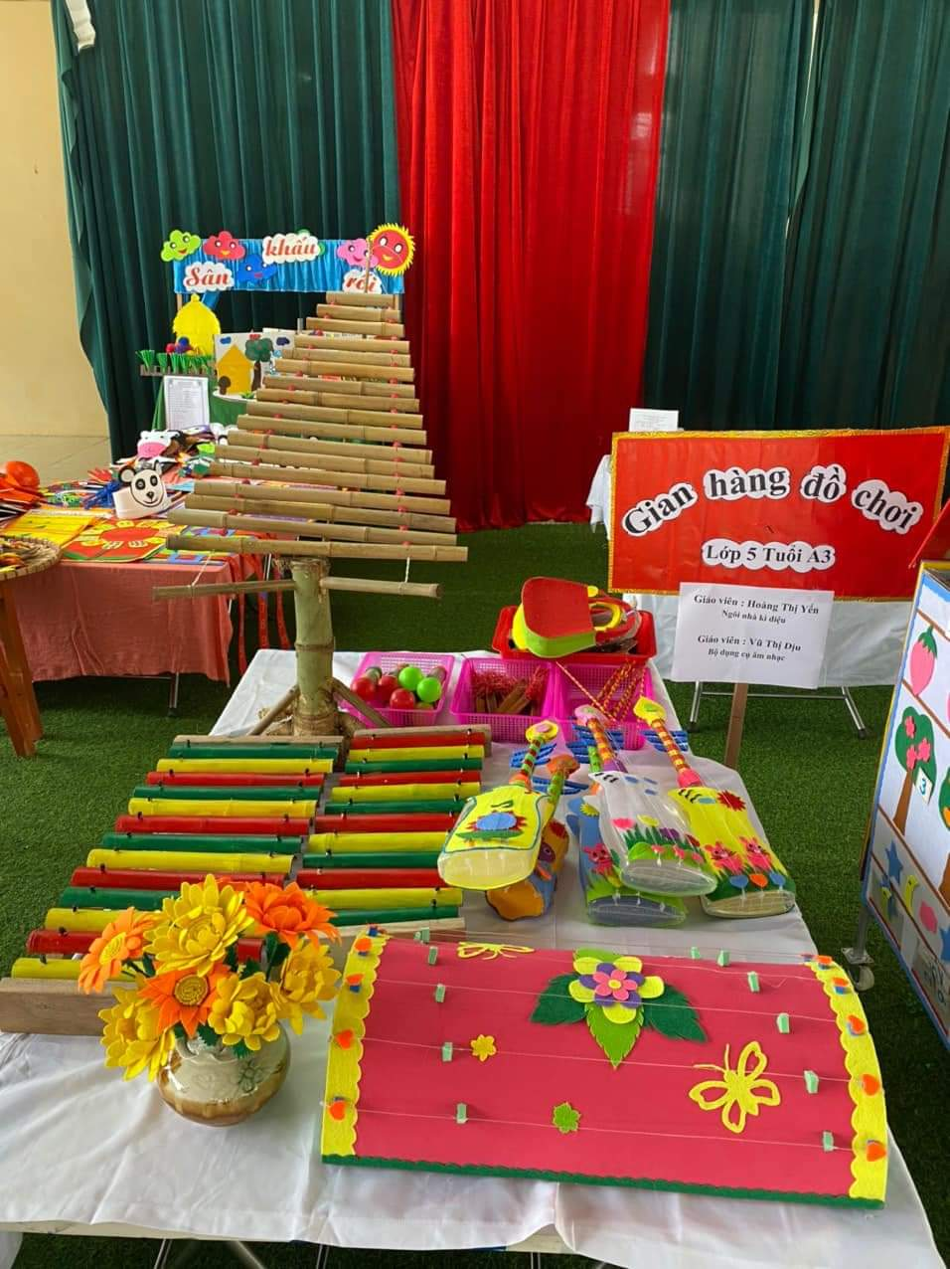
Hình ảnh một số đồ dùng tự tạo
Ví dụ 2: Tôi đến xưởng mộc xin những mẩu gỗ nhỏ thừa, sau đó tôi tạo thành những hình, khối để cho trẻ chơi lắp ghép, làm mô hình các phương tiện giao thông. Dùng xốp, vải nỉ, bìa cát tông, len, que kem, vỏ họp thuốc làm dép, mũ, quần áo, đồ dùng phục vụ kỹ năng sống…
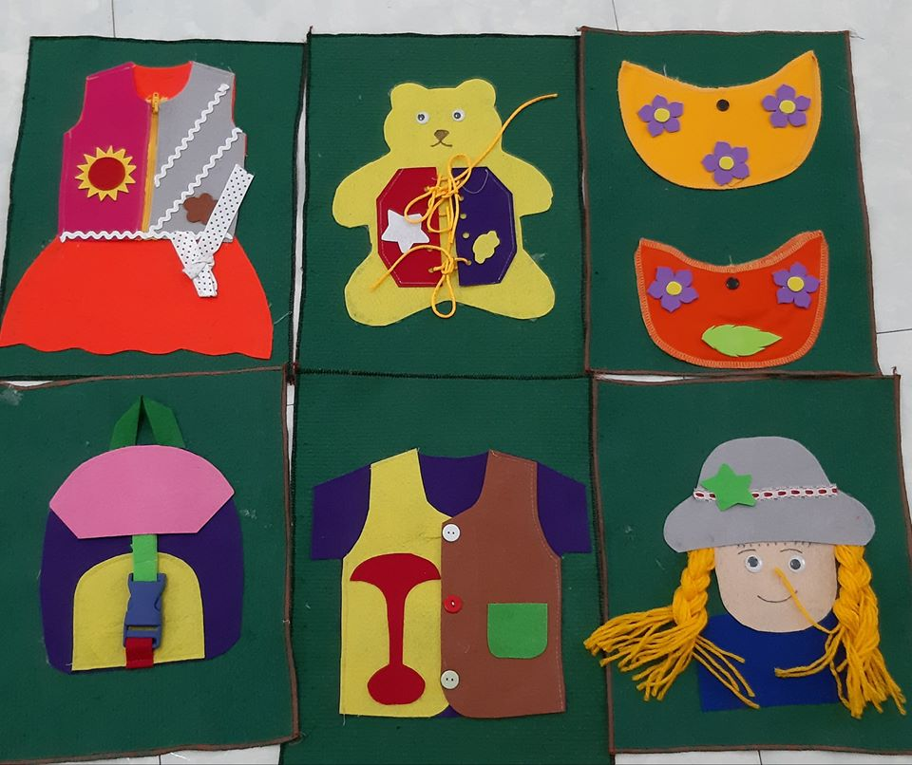
Hình ảnh minh hoạ một số bộ đồ chơi tự tạo
Ví dụ 3: Tôi tận dụng vải vụn, bông, vỏ sữa các màu để cắt, khâu các loại rau, củ, quả, bộ sách rèn kỹ năng sống, rối, túi sách. Dùng các lõi chỉ, xốp, nắp chai, hộp xốp làm các loại cây ăn quả, bộ đồ chơi câu cá, dùng hộp sữa chua nhiều màu sắc, xốp để cắt thành những cây hoa, cây xanh sau đó lấy hộp kem, hộp sữa chua làm chậu và trồng vào đó thành những chậu hoa, chậu cây đẹp để cho trẻ chơi.
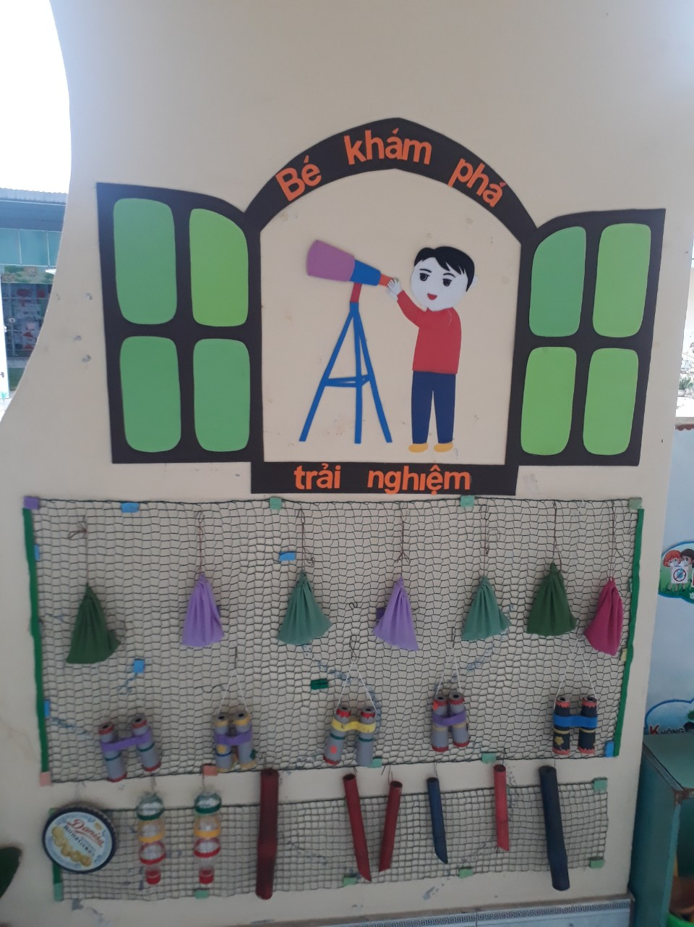
Hình ảnh minh hoạ một số bộ đồ chơi tự tạo
4.3. Biện pháp 3: Xây dựng môi trường học tập thân thiện cho trẻ ở trường, lớp.
4.3.1/ Tạo môi trường trong lớp học:
Lớp học là nơi trẻ tiếp xúc, hoạt động hàng ngày, tôi trang trí tạo môi
trường không gian lớp học sao cho tự nhiên, gần gũi, thân thiện, hấp dẫn, đẹp mắt để tạo ra cảm giác thoải mái về tâm lý cho trẻ, môi trường trong lớp cũng chính là các góc chơi, được sắp xếp gọn gàng, ngăn nắp, nhiều đồ chơi tự tạo, sản phẩm của trẻ được trưng bày đó là sự khích lệ, động viên trẻ phấn đấu trong tiết học, tạo sự cảm giác lôi cuốn trẻ hoạt động tích cực ở các góc chơi, tôi thường xuyên vệ sinh lớp học, tẩy rửa đồ dùng, đồ chơi, vào những buổi cuối tuần tôi cho trẻ được thi đua trải nghiệm lau chùi giá đồ dùng, đồ chơi ở các góc, hướng dẫn trẻ sắp xếp đồ dùng, đồ chơi gọn gàng ngăn nắp, qua đó rèn cho trẻ kỹ năng sắp xếp gọn gàng, ngăn nắp tạo môi trường thân thiện với trẻ, luôn động viên khuyến khích trẻ hoạt động, tạo môi trường mở để trẻ tự lựa chọn hình thức, kỹ năng hoạt động mà trẻ thích. Chính vì vậy mà mỗi lần tổ chức cho trẻ hoạt động vui chơi xong trẻ biết thu dọn đồ chơi xếp gọn gàng, ngăn nắp, ngoài ra tôi còn tạo góc dân gian trong lớp để trẻ được tiếp cận qua các hình ảnh, các bài đồng dao ngắn gọn có nhịp điệu, trò chơi được thay đổi theo các chủ đề tạo sự hấp dẫn, mới mẻ gây sự chú ý cho trẻ, tạo cho trẻ cảm nhận được thân thiện, gần gũi trẻ thêm yêu trường, yêu lớp, gắn bó với ngôi nhà chung.
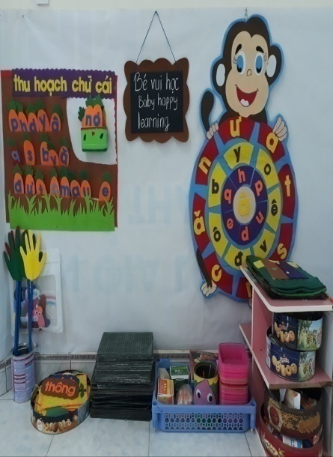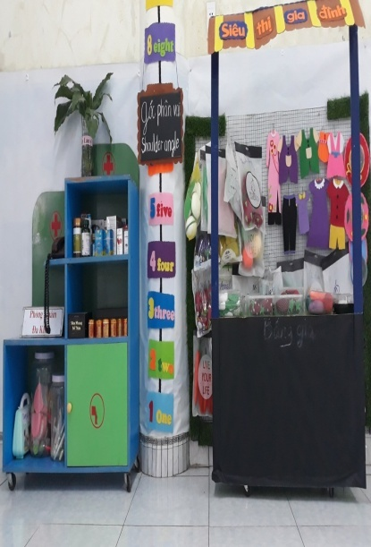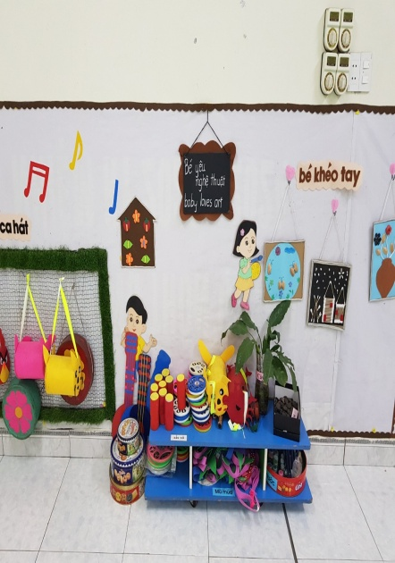
Hình ảnh minh hoạ một số góc chơi trong lớp
Để kích thích sự khéo léo, tư duy, tính tích cực, khám phá, hợp tác chia sẻ của trẻ tôi xây dựng góc “ Bé thực hành kỹ năng sống” bằng nhiều hình ảnh, học liệu, bằng xốp nỉ, sách vải, cho trẻ chi giác, giúp cho trẻ được trải nghiệm, thực hành sáng tạo, nhiều kỹ năng khác nhau.
- Xây dựng môi trường giáo dục Steam: Tôi đã học hỏi, tham khảo trên các trang Web để tạo môi trường hoạt động theo phương pháp Steam cho trẻ ở lớp phù hợp với điều kiện, hoàn cảnh thực tế của lớp mình. Tôi đã sưu tầm, kêu gọi phụ huynh ủng hộ vật thật cùng các nguyên liệu tái chế được khá nhiều đồ dùng phục vụ cho hoạt động của trẻ: Đồ dùng sinh hoạt hàng ngày (máy xay, nồi cơm điện, quạt, mũ bảo hiểm, áo phao, bàn phím, chuột…), đồ dùng kỹ thuật (dao, cưa, kìm, kéo, dây thừng, ống ti ô, dây thít, nút nhựa…), nguyên liệu tái chế (chai lọ nhựa, thủy tinh, lõi giấy, bìa cattong…). Từ đây, trẻ được học tập, trải ghiệm và khám phá, qua đó kích thích được sự sáng tạo, rèn luyện được sự khéo léo, bền bỉ, khuyến khích trẻ thực hiện những thử nghiệm, luyện tập các kỹ năng cần thiết cho trẻ, dạy trẻ cách giải quyết vấn đề, cách làm việc theo nhóm và sử dụng công nghệ.
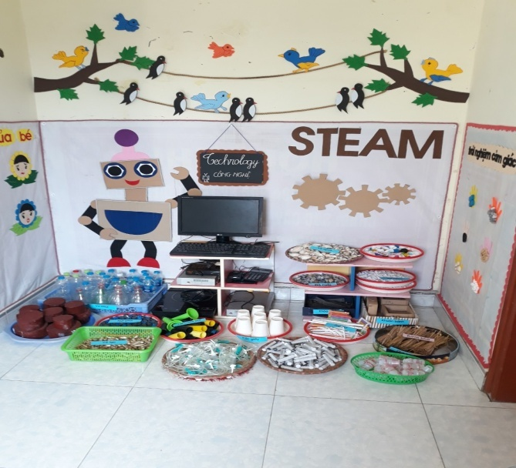Hình ảnh cho trẻ trải nghiệm steam
- Xây dựng góc “Bé thực hành kỹ năng sống”: Sẽ giúp trẻ được tri giác, được thực hành, trải nghiệm nhiều kỹ năng khác nhau phù hợp với các chủ đề đang thực hiện. Mỗi một chủ đề tôi chọn các nội dung giáo dục kỹ năng phù hợp và trang trí góc thực hành phong phú để thu hút trẻ. Ngoài tạo môi trường trong lớp học môi trường vệ sinh cũng rất quan trọng, Vì vậy việc rèn thói quen vệ sinh cho trẻ ngay từ nhỏ là một trong những nhiệm vụ giáo dục toàn diện, có ý nghĩa lớn đối với sự hình thành nhân cách của trẻ sau này, bởi đây là giai đoạn đánh dấu sự tự lập dần dần trong sinh hoạt vệ sinh hàng ngày của trẻ, rèn cho trẻ có thói quen giũ gìn vệ sinh cá nhân là một việc làm thiết thực.
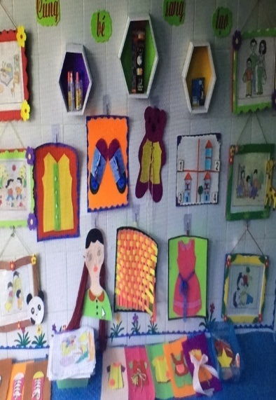Hình ảnh trang trí góc thực hành kỹ năng sống
- Trang trí nhà vệ sinh: Để rèn trẻ thói quen giữ gìn vệ sinh cá nhân thì tôi đã sử dụng hình ảnh những con vật để trang trí nhà vệ sinh tạo môi trường đẹp mắt và thu hút sự hứng thú của trẻ; ngoài ra tôi còn dán hình ảnh các bước rửa tay, đánh răng đúng cách, hình ảnh xếp hàng lần lượt chờ rửa tay, đi vệ sinh.
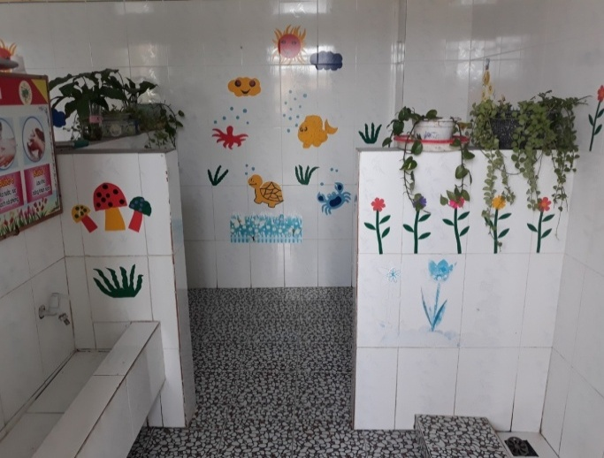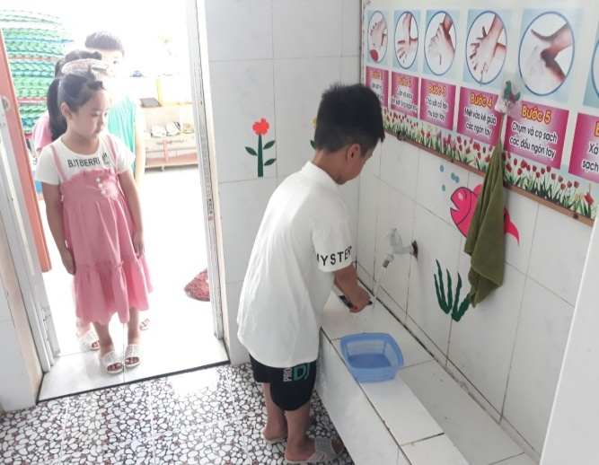
Hình ảnh trang trí nhà vệ sinh
4.3.2/ Tạo môi trường ngoài lớp học :
Môi trường ngoài lớp học cũng vô cùng quan trọng đối với trẻ mầm non vì
nó mang lại sự thoả mãn về nhu cầu vận động, khám phá khoa học về thế giới tự nhiên phong phú, đa dạng, trẻ được phát triển khả năng tìm tòi khám phá, nó tạo điều kiện cho trẻ tham gia vào các hoạt động vui chơi, giúp trẻ hoàn thiện và phát triển một số kỹ năng, kỹ xảo. ngoài hành lang hè cửa lớp, tường bao, tôi trang trí hình ảnh góc tuyên truyền tới các bậc phụ huynh những điều cần biết, lồng nghép các hoạt động theo quan điểm giáo dục “ Lấy trẻ làm trung tâm”, bằng những hình ảnh mở, những câu chuyện cổ tích, trò chơi dân gian, một số phương tiện giao thông, những chữ số, các con vật ngộ nghĩnh, khu vực cầu thang tôi cùng với đồng nghiệp trang trí tạo mô hình chợ quê, thư viện xanh có đồ dùng học liêu, sách vải, sản phẩm của trẻ… góp phần tạo môi trường thân thiện với trẻ tạo sự hứng thú trẻ tích cực tham gia hoạt động.
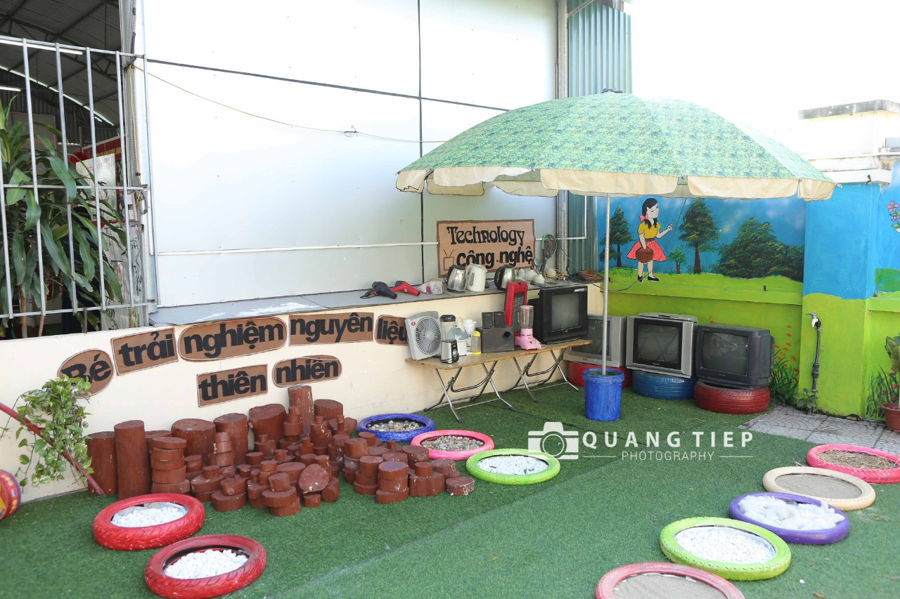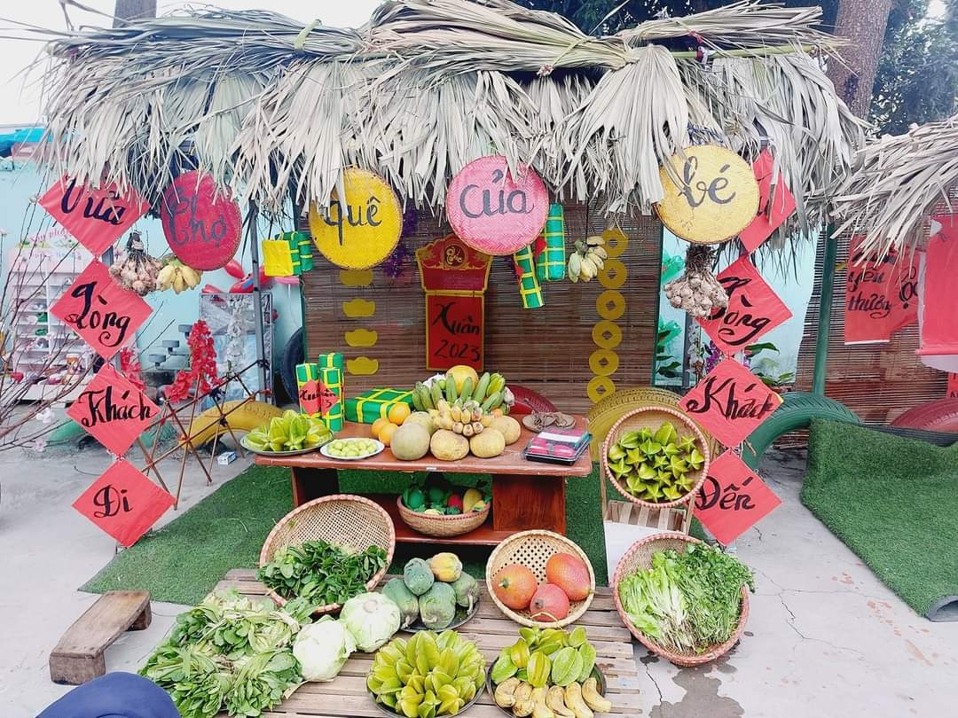
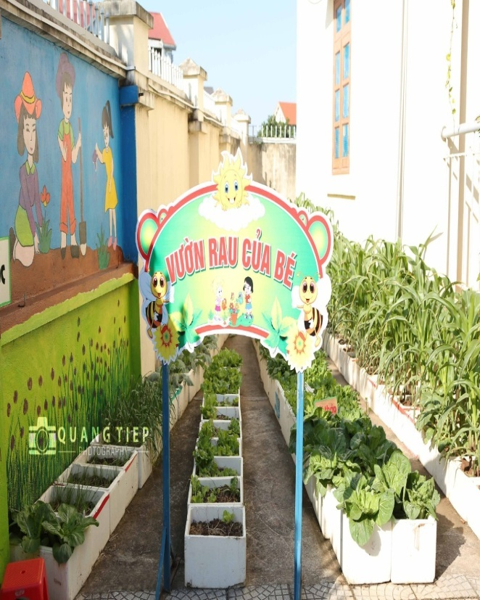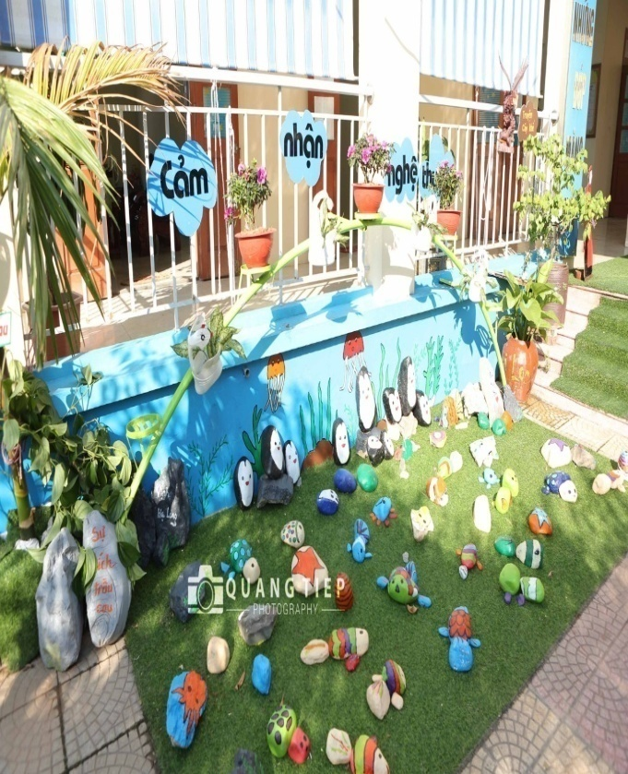
Hình ảnh trang trí môi trường ngoài lớp học
Ngoài ra vào các dịp như ngày lễ, ngày hội tôi kết hợp với các bạn đồng nghiệp trang trí sân khấu, tạo môi trường trong và ngoài lớp học sinh động phù hợp với từng ngày như: Trung Thu, ngày 22/12, Noel, … Giúp trẻ hiểu ý nghĩa đặc trưng của các ngày hội, ngày lễ và để trẻ hứng thú, tự tin khi tham gia các hoạt động văn nghệ, hoạt động trải nghiệm.
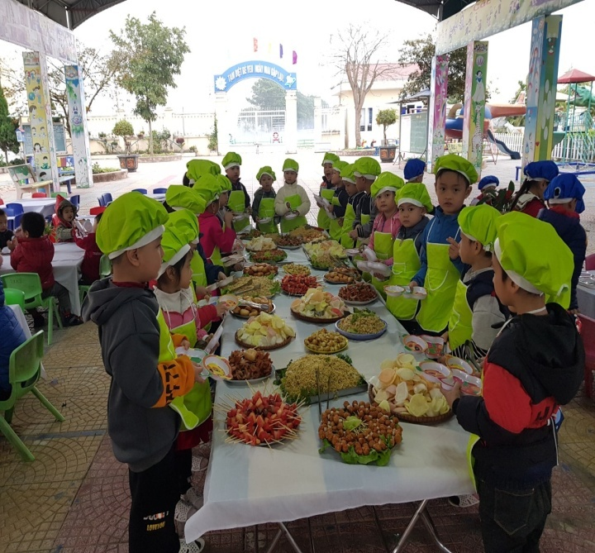
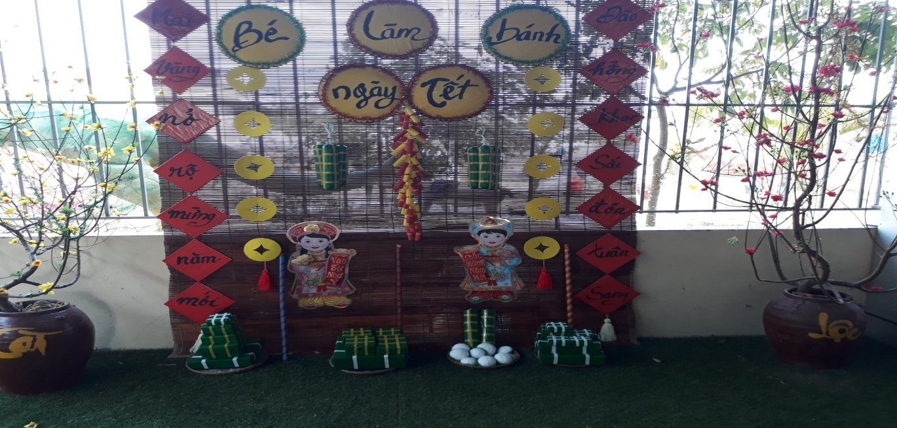
Hình ảnh trang trí các ngày hội, ngày lễ trong năm.
4.4. Biện pháp 4: Thực hiện những kỹ năng sống cơ bản, phù hợp để dạy trẻ.

Trẻ mầm non nói chung và trẻ 5 – 6 tuổi nói riêng được giáo dục kỹ năng sống sẽ mang lại cho trẻ rất nhiều lợi ích về mặt sức khỏe, giáo dục và cả văn hóa xã hội, giúp trẻ sớm có một cơ thể cường tráng, lành mạnh về trí tuệ cũng như thể lực, sớm có ý thức và khả năng thích nghi với cuộc sống, làm chủ bản thân, mạnh dạn giao tiếp, kỹ năng làm việc nhóm,… sống tích cực và hướng đến những điều lành mạnh cho chính mình cũng như cho xã hội. Có rất nhiều kỹ năng cần dạy cho trẻ 5 – 6 tuổi, sau đây là những kỹ năng cơ bản mà tôi đã chú trọng để dạy trẻ lớp tôi:

4.4.1.Kỹ năng tự phục vụ.
Kỹ năng tự phục vụ là một yếu tố quan trọng có thể giúp trẻ tăng cường tính tự lập và cảm giác về sự thành công. Dạy cho trẻ biết các kỹ năng tự phục vụ, trẻ ý thức được sự cần thiết của việc tự phục vụ bản thân, trẻ có trách nhiệm hơn đối với chính mình, dạy trẻ biết quan sát làm theo hướng dẫn của người lớn trong các công việc nhỏ hàng ngày như: Trẻ tự dùng thìa xúc ăn, tự lấy và cất ghế ngồi, gối ngủ của mình. Trẻ mặc, cởi quần áo, đi giày dép, đánh răng, rửa mặt, chải đầu, rửa tay có sự hỗ trợ của người lớn. Tự sắp xếp, gấp quần áo để vào ba lô đi học, cất ba lô, giày dép của mình. Trẻ thu dọn đồ chơi, sắp xếp đồ chơi gọn gàng theo sự hướng dẫn của người lớn.
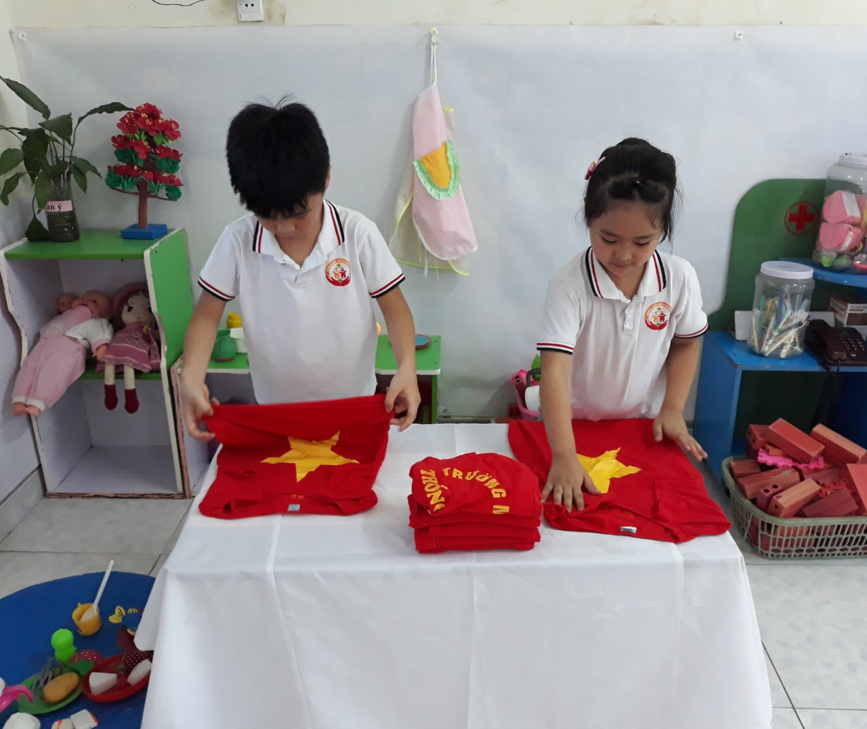
Hình ảnh trẻ tự gấp quần áo ngăn nắp
4.4.2. Kỹ năng bảo vệ.
- Kỹ năng phân biệt nguy hiểm:
+ Dạy trẻ học cách nhận biết đồng thời có những hành động đúng và kịp thời để bảo vệ bản thân qua các tình huống.

+ Các mối nguy hiểm trong nhà như: Gas, bàn là, điện, nước nóng, dao kéo…

+ Các mối nguy hiểm ngoài xã hội như: Quấy rối, bắt cóc, bắt nạt, trộm cắp, cướp, lạc đường…

+ Các mối nguy hiểm bất ngờ: Cháy nổ, chó cắn, ong đốt, ngộ độc…

+ Các mối nguy hiểm ngoài môi trường: Động đất, lũ lụt, ao, hồ…

Không phải những vấn đề trong cuộc sống đều được giải quyết một cách dễ dàng và người lớn đặc biệt là cô giáo sẽ phải truyền đạt điều ấy cho trẻ khi chúng đối mặt với thử thách lớn và không phải lúc nào cùng có người lớn bên cạnh để giúp trẻ giải quyết vấn đề. Khi trẻ gặp phải một vấn đề nào đó, cô không thay trẻ giải quyết mọi vấn đề, trừ trường hợp bắt buộc phải làm như thế. Thay vào đó hãy giúp trẻ tìm kiếm giải pháp thích hợp, giúp trẻ có những sáng kiến tốt hơn để giải quyết vấn đề trẻ đang gặp phải trong cuộc sống.

4.4.3. Rèn cho trẻ có kỹ năng tự tin.
Tự tin là một trong những kỹ năng quan trọng mà chúng ta cần từng bước xây dựng cho trẻ từ khi còn nhỏ tuổi. Sự tự tin sẽ giúp trẻ dám nỗ lực, không ngại thử thách; trẻ tự tin sẽ có khả năng sống độc lập, hòa nhập xã hội tốt và dễ thành công hơn trong cuộc sống. Vậy làm thế nào để giáo dục trẻ 5 – 6 tuổi kỹ năng sống tự tin? Đó quả là một vấn đề không phải đơn giản, vì trên thực tế trẻ lớp tôi phụ trách đa phần là con em có cha mẹ làm nghề tự do nhiều nên sự hiểu biết về cách dạy kỹ năng sống tự tin cho con còn nhiều phụ huynh chưa hiểu rõ hết. Những ngày đầu đến lớp nhiều trẻ còn nhút nhát, rụt rè, ít nói, trong giờ học khi được cô giáo gọi lên trả lời câu hỏi trẻ còn trả lời nhỏ, lí nhí. Nắm bắt được điều đó nên ngay đầu năm học khi xếp tổ tôi thường xếp những trẻ nhút nhát ngồi gần những trẻ mạnh dạn để giúp trẻ có thể giao lưu, trò chuyện giúp trẻ mạnh dạn hơn. Tôi thường xuyên trò chuyện, cùng chơi, cùng học với trẻ để phát triển sự tự tin ở trẻ, trẻ cần được yêu thương và tôn trọng. Qua đó, giúp trẻ mạnh dạn, không sợ nói trước đông người, trẻ cảm thấy tự tin trong mọi tình huống, dám làm điều mình nghĩ và biết bày tỏ cảm xúc của mình với người khác mà không e ngại. Biết giới thiệu về bản thân và gia đình mình trước đám đông, biết mình đang học lớp nào, thích cái gì và địa chỉ nhà mình ở đâu, nhận biết các ưu khuyết điểm của bản thân, biết cách ứng xử với mọi người xung quanh; học cách lắng nghe mọi người và đối đáp.Nhận biết những hoàn cảnh không an toàn, cách giữ an toàn cho mình nơi công cộng (trong sân trường, công viên, siêu thị, ngoài đường, khi gặp người lạ,..)
Ví dụ: Hội thi “ Bé với an toàn giao thông” trẻ mạnh dạn tự tin khi lên sân khấu biểu diễn về tiểu phẩm “ Nhà quê lên phố” thông qua các hoạt động rèn cho trẻ các kỹ năng sống ở mọi lúc mọi nơi, nhằm phát triển khả năng diễn đạt ngôn ngữ của trẻ mạch lạc, rõ ràng…
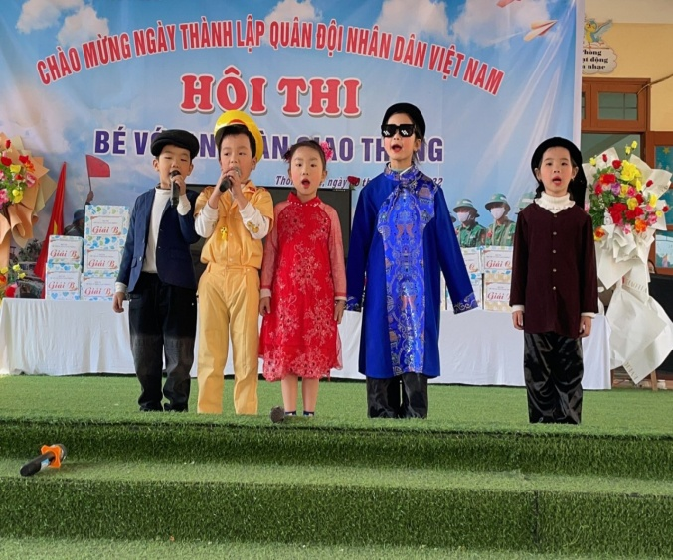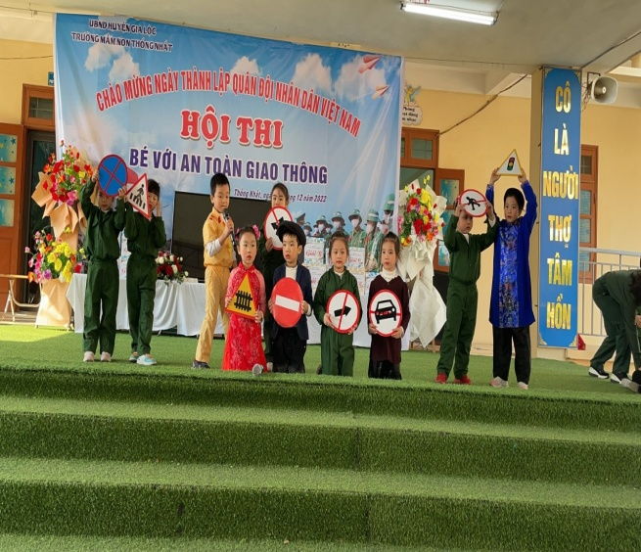
Hình ảnh khi tham gia hội thi “ Bé với an toàn giao thông”.

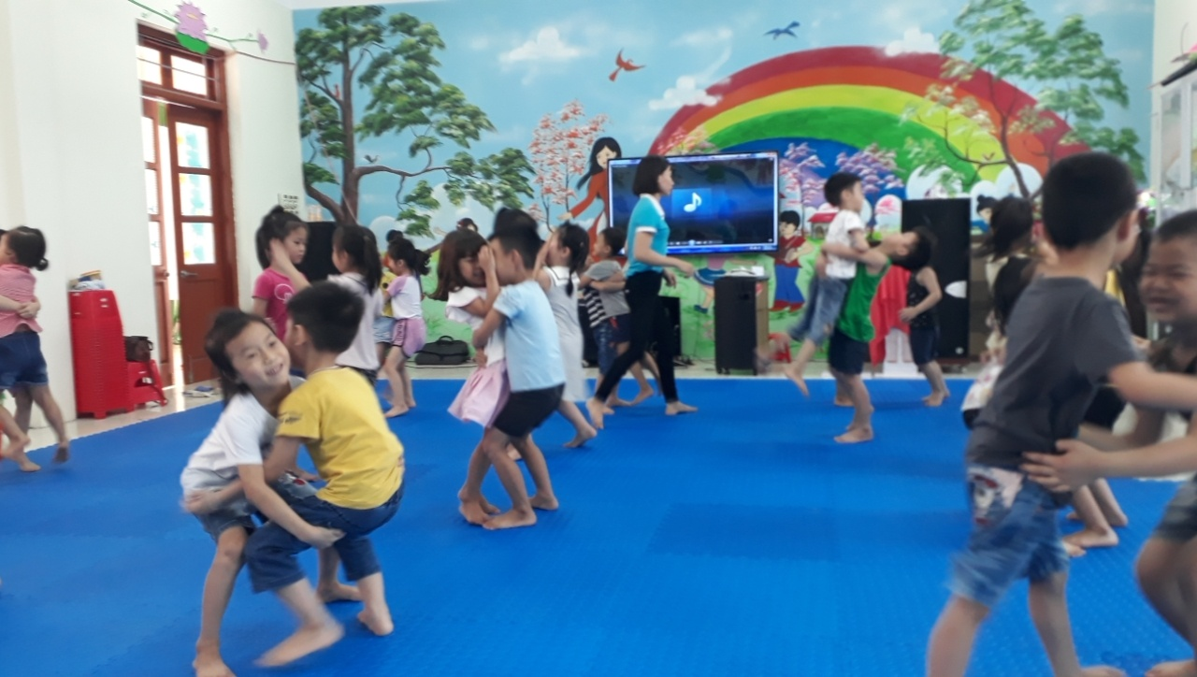Hình ảnh trẻ thực hành khi có người bắt cóc

4.4. 4. Kỹ nănghợp tác:
Bằng các trò chơi, câu chuyện, bài hát, tôi dạy trẻ biết phối hợp với các bạn trong nhóm nhỏ (3 – 4 bạn) để hoàn thành công việc được giao. Khi hợp tác với bạn, trẻ sẽ có những cảm nhận, giúp trẻ tôn trọng những quyền lợi của trẻ khác qua việc chia sẻ. Khả năng hợp tác sẽ giúp trẻ biết cảm thông và cùng làm việc với các bạn. Ngoài sự phối hợp để chơi các trò chơi, giải quyết một vấn đề, giáo viên cần dạy trẻ phải đoàn kết giúp đỡ nhau trong khi làm việc.
Ví dụ: Khi tham gia chơi ở góc phân vai, trẻ biết phân công công việc cho mọi thành viên trong nhóm cùng nhau thể hiện vai chơi của mình một cách chân thật, trẻ phải chơi đoàn kết, không tranh giành đồ chơi của nhau, cùng nhau hợp tác để chơi.
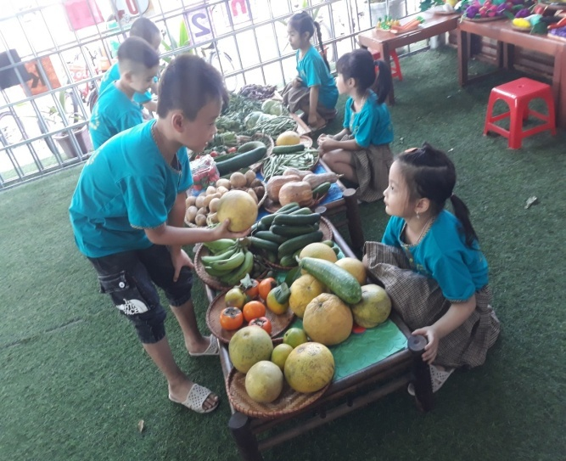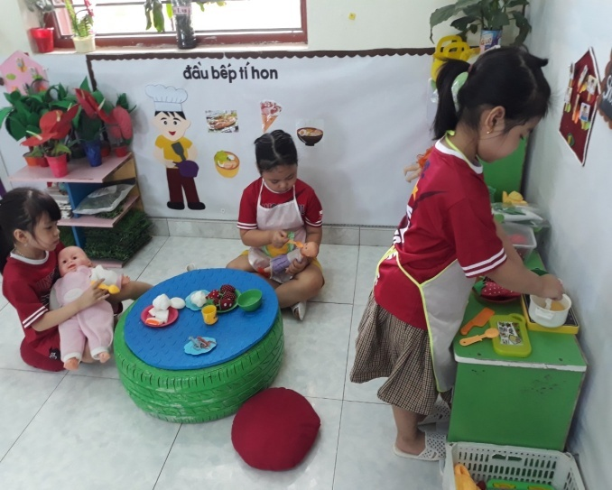

4.4. 5: Kỹ năng giao tiếp, ứng xử.

Giao tiếp, ứng xử là kỹ năng mà trẻ phải học rất nhiều trong những năm đầu đời. Trẻ học cách chọn từ ngữ để diễn đạt ý của mình cần nói, nhận biết và đối phó với cảm xúc của mình cũng như của người khác. Trẻ cần được học cách ứng xử mà xã hội và cộng đồng chấp nhận: Biết chào hỏi, xin lỗi, cảm ơn… Trẻ biết hợp tác với người khác khi làm việc nhóm, biết chia sẻ, tôn trọng và ứng xử lịch thiệp với người khác bằng cách lắng nghe quan điểm của người khác, chấp nhận sự khác biệt của mình và tập giải quyết tình huống một cách thông minh, công bằng, thân thiện. Trẻ cần học cách kết bạn, duy trì sự tương tác và mối quan hệ tích cực với bạn cùng lứa. Trẻ biết cách làm thế nào để giải quyết xung đột với bạn mình.

Qua các hoạt động như lễ hội, các giờ chơi, giờ hoạt động góc trẻ biết đóng vai người khác, học cách sử xự, trao đổi ý kiến, chia sẻ với người khác, biết nhường nhịn đồ chơi, hướng dẫn bạn chơi nếu bạn chưa làm được.
4.5. Biện pháp 5: Lồng ghép giáo dục kỹ năng sống cho trẻ vào các hoạt động trong ngày:
Đặc điểm của trẻ mầm non là nhanh nhớ nhưng cũng nhanh quên, chính vì vậy mà giáo viên cần giáo dục kỹ năng sống cho trẻ thường xuyên, liên tục, dạy trẻ ở mọi lúc, mọi nơi, trong mọi thời điểm, để hình thành và phát triển được tốt các kỹ năng cho trẻ.
4.5.1/ Hoạt động trò chuyện, đón, trả trẻ.
Khi trò chuyện buổi sáng với trẻ, tôi đưa ra các tình huống, câu hỏi khuyến khích trẻ đưa ra các cách giải quyết, ứng xử phù hợp để giáo dục trẻ. Trẻ nói rõ ràng, mạch lạc, biết nói câu có đủ chủ ngữ vị ngữ, biết dùng từ vâng, dạ, xin lỗi, cảm ơn… đúng lúc.
Ví dụ: Sáng nay trên đường đi học con làm được việc gì đúng? Con thấy việc gì chưa đúng? Nếu là con con sẽ làm thế nào cho đúng? Khuyến khích trẻ sử dụng các từ “Dạ, thưa, vâng ạ!” Luôn bắt đầu câu trả lời bằng từ con và kết thúc bằng từ “ạ” trong giao tiếp.
Đầu năm tôi thấy phụ huynh vẫn có thói quen cầm ba lô cho con, thậm chí cất dép lên giá cho con. Tôi đã trao đổi với phụ huynh kết hợp với cô rèn cho con tính tự lập, tôi rèn cho trẻ các kĩ năng tự phục vụ bản thân: Trẻ tự sắp xếp đồ vào ba lô đi học, tự cất ba lô, giày dép của mình; hướng dẫn và cho trẻ tự cất mũ, khẩu trang gọn gàng vào ba lô và để vào ngăn tủ có kí hiệu của mình, tự tháo giày, dép và để vào nơi quy định; trẻ tự chào ông bà, bố mẹ, chào cô giáo và các bạn vào lớp; tự lấy và cất đồ chơi trong giờ hoạt động góc và giờ chơi tự chọn; trước khi ra về cho trẻ kiểm tra lại đồ của mình.
4.5.2/ Hoạt động thể dục sáng:
Tôi giáo dục trẻ xếp hàng và đi theo hàng khi xuống sân tập, không chen lấn, xô đẩy bạn…
4.5.3/ Hoạt động chơi ngoài trời:
Là hoạt động trẻ được trải nghiệm thực tế với môi trường ngoài lớp học, là cơ hội để giúp trẻ biết ứng xử thân thiện với môi trường. Tôi cho trẻ được chơi với các nguyên vật liệu như: đất, đá, cát, sỏi, nước, vệ sinh sân trường, trồng và chăm sóc cây xanh, quan sát cây trồng, hay chơi với giấy, với lá cây, cành cây … để trẻ biết có nhiều thứ đã qua sử dụng vẫn có thể tận dụng được để làm những việc khác từ đó dạy trẻ biết tiết kiệm, hình thành cho trẻ các kỹ năng để bảo vệ môi trường, giáo dục trẻ biết yêu thiên nhiên, ứng xử đúng với môi trường.
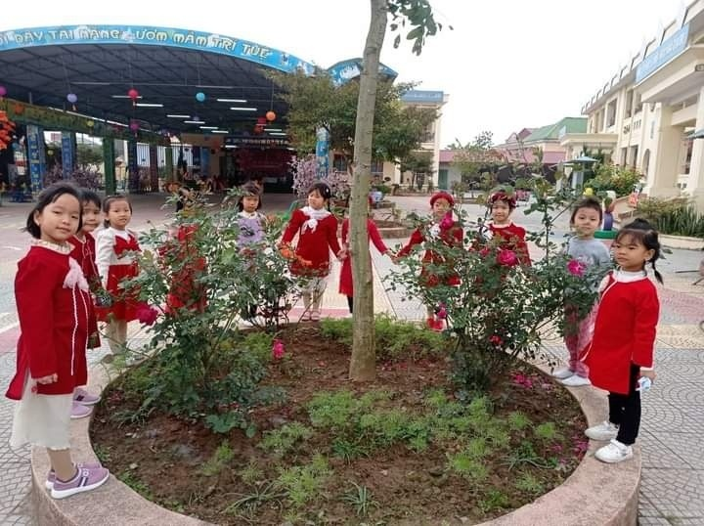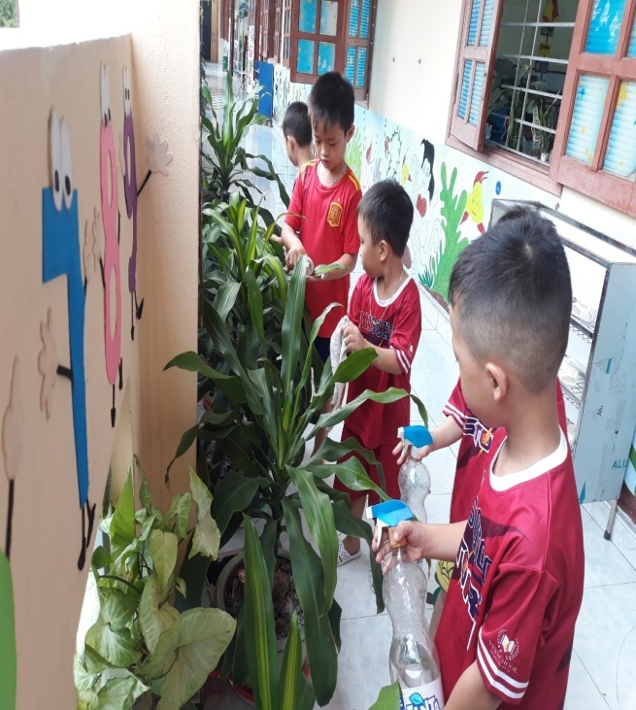
Hình ảnh giáo dục kỹ năng cho các bé chơi hoạt động ngoài trời.
4.5.4/ Chơi hoạt động ở các góc:
Hoạt động vui chơi là hoạt động chủ đạo trẻ đuợc “ Học bằng chơi, chơi mà học” trẻ tham gia chơi hoạt động ở các góc thì các kỹ năng sống của trẻ được tiếp thu một cách dễ dàng nhất, hoạt động ở các góc là hoạt động tạo cho trẻ sự hứng thú trẻ lĩnh hội nhiều kiến thức trẻ vận dụng trong cuộc sống hàng ngày bằng nhiều kỹ năng khác nhau và giải quyết những công việc của trẻ làm, trong quá trình chơi trẻ được thực hành trải nghiệm nhiều vai chơi khác nhau từ đó trẻ phát huy trí tưởng tượng, tính tích cực sáng tạo, trẻ học hỏi, hợp tác với các bạn trong nhóm chơi.
+ Góc phân vai:
Ví dụ1: Trò chơi bác sỹ.
Để rèn cho trẻ kỹ năng và sự hứng thú trong khi chơi, tôi rèn cho trẻ về cách giao tiếp; lời nói, cử chỉ, hành động của trẻ, để trẻ hiểu được sự thể hiện vai chơi của mình, trẻ biết được khi đi khám bệnh phải tuân thủ nguyên tắc chờ đến lượt khám, cảm thấy tin tưởng vào những người khám và chăm sóc bệnh nhân, từ đó trẻ đuợc hoà mình khi nhập vai chơi, trẻ biết cảm thông chia sẻ, ân cần với người ốm, bệnh nhân.
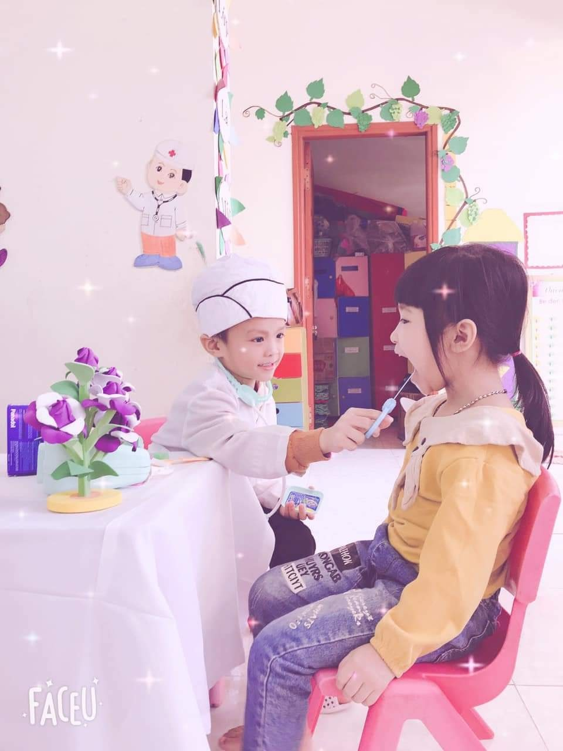
Hình ảnh bé khám bệnh cho bệnh nhân
Ví dụ 2: Trò chơi nấu ăn – cho em ăn.
Trẻ được làm quen với bộ đồ bếp, bộ đồ ăn nhiều đồ dùng, nhiều vật dụng khác nhau, rèn cho trẻ thói quen, nề nếp, sự sạch sẽ, gọn gàng, sắp xếp đồ dùng, vật dụng ngăn nắp, ngay ngắn, rèn thái độ ăn uống từ tốn, không khí cởi mở, thoải mái, đầm ấm, những câu nói trao đổi nhẹ nhàng, vui vẻ, dễ chịu, tất cả các yếu tố đó giúp trẻ có thói quen tốt, để hình thành kỹ năng biết quan tâm chia sẻ với nhau, kỹ năng tự phục vụ, kỹ năng tự lập cho trẻ sau này trẻ sẽ tự suy nghĩ để làm các món ăn sáng tạo của riêng mình, sau này trẻ có thể trở thành người đầu bếp tại ba.
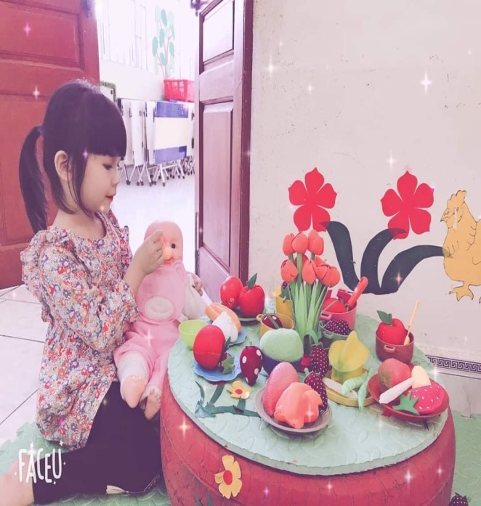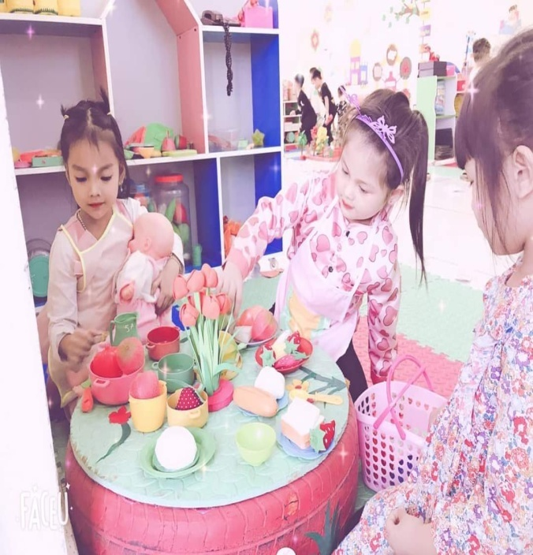
Hình ảnh các bé phối hợp chơi cùng bạn.
Ví dụ 3: Trò chơi bán hàng.
Qua trò chơi bán hàng trẻ hiểu được công việc của người bán hàng, hiểu được giá trị của những thứ mình có xung quanh, rèn cho trẻ kỹ năng giao tiếp, biết thưa gửi lễ phép, kỹ năng hợp tác, kỹ năng tình cảm quan hệ xã hội, người mua biết đưa ra yêu cầu của mình cần mua, khi nhận hàng xong phải trả tiền và cảm ơn. Người bán biết sắp xếp thực phẩm theo nhóm, từng loại, thể hiện sự thoải mái, vui vẻ, người mua, người bán chào tạm biệt nhau.
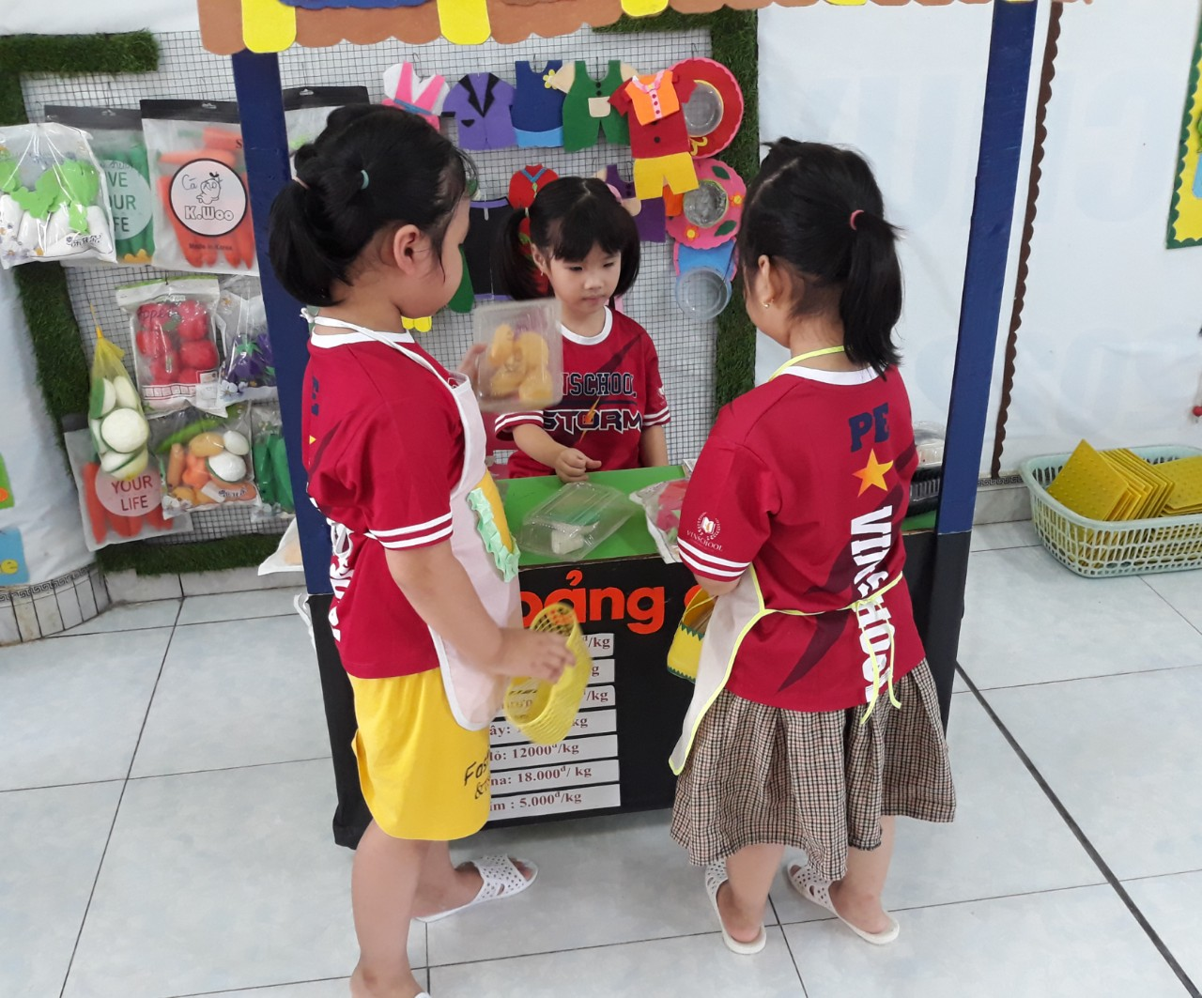
Hình ảnh trẻ chơi bán hàng
+ Góc xây dựng:
Rèn cho trẻ có kỹ năng hợp tác trong nhóm chơi với nhau, biết phối hợp
giữa công việc xây dựng và nắp ráp để tạo thành một công trình, từ đó hình thành cho trẻ kỹ năng làm việc theo nhóm, kỹ năng chia sẻ, phát huy tính tích cực, trí tưởng tượng của trẻ, biết sáng tạo ra các công trình theo ý tưởng của trẻ,để xây dựng một công trình đẹp trẻ cần có sự hợp tác, trao đổi ý kiến lẫn nhau.
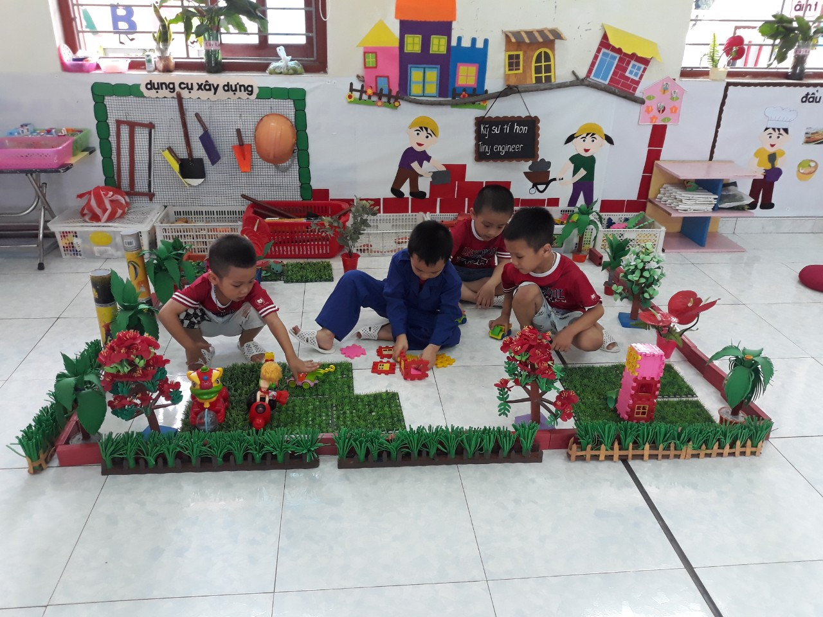
Hình ảnh các bé chơi góc xây dựng
+ Góc nghệ thuật:
Trẻ được rèn luyện kỹ năng nghe, hiểu, trẻ mạnh dạn, tự tin biểu diễn, trẻ được nghe và cảm nhận các giai điệu vui tươi, sôi động và các làn điệu dân ca khác nhau, trẻ được tiếp cận với nhiều, dụng cụ âm nhạc, nhiều bức tranh mang nội dung hấp dẫn, phù hợp với trẻ, hình thành cho trẻ cảm xúc, thẩm mỹ, yêu thíh cái đẹp, kích thích sự hứng thú của trẻ tạo ra sản phẩm đẹp, trẻ tích cực tham gia hoạt động.
+ Góc thực hành kỹ năng sống:
Ngay từ đầu năm học tôi cùng giáo viên trong lớp trang trí theo hướng mở, chuẩn bị nhiều học liệu tạo môi trường cho trẻ thực hành, trải nghiệm, trẻ luôn được tiếp cận với cái mới mẻ, khơi gợi cho trẻ niềm đam mê, hứng thú thông qua họ bằng chơi, chơi mà học, trẻ được thoả mãn nhu cầu khám phá, được tham gia vào cuộc sống thu nhỏ của người lớn, trẻ được trải nghiệm, tập luyện hàng ngày, thông qua chơi rèn cho trẻ sự nhanh nhậy, tự tin, dẻo dai, khéo léo, mạnh dạn.
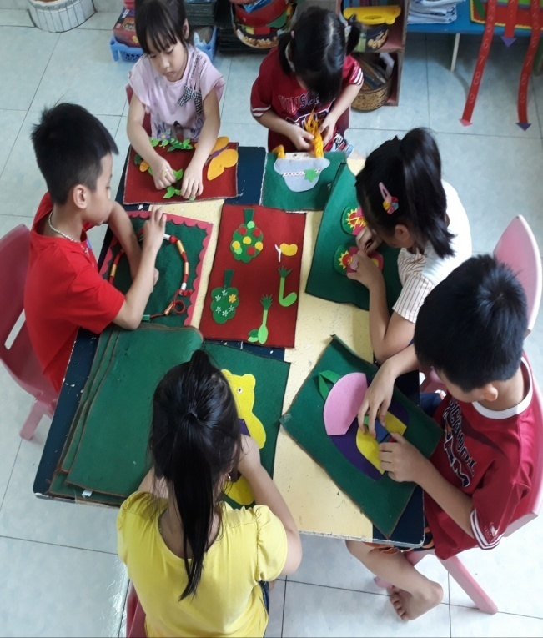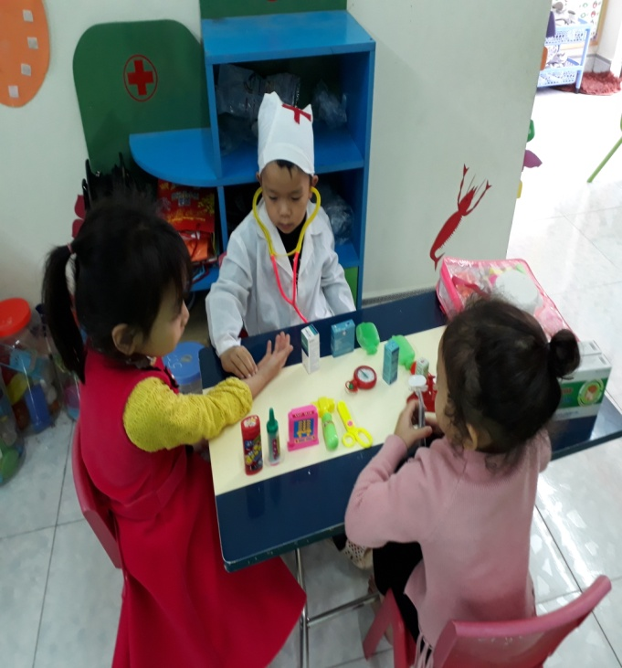
Hình ảnh góc thực hành kỹ năng sống cho trẻ
Thông qua hoạt động chơi giúp trẻ hình thành nhân cách và tinh luyện các kỹ năng và mạnh dạn, tự tin, ứng xử trong giao tiếp với mọi người và đạt đến sự thuần thục của trẻ, thông qua sự tương tác với môi trường và sự hoạt động khéo léo của đôi bàn tay, trẻ sẽ tiếp thu, ghi nhớ, lĩnh hội được những kiến thức mới để trẻ thực hiện những hoạt động cá nhận và biết được những điều mình lên làm hay không lên làm. Từ đó ngôn ngữ của trẻ phát triển trẻ biết trả lời đầy đủ các câu từ, biét xưng hô chuẩn mực. Như vậy việc lồng ghép giáo dục kỹ năng sống cho trẻ vào các hoạt động trong ngày cho trẻ là thiết thực và rất cần thiết. Vì mỗi trẻ mang một yếu tố tính cách đặc trưng khác nhau, sự ảnh hưởng của hoàn cảnh sống, quan hệ xã hội, môi trường trải nghiệm khác nhau. Vì vậy tôi đã tổ chức nhiều hình thức, sử dụng các biện pháp linh hoạt, sáng tạo, hợp lý, hấp dẫn, tận dụng các điều kiện để tạo cơ hội cho trẻ được trải nghiệm, trẻ lĩnh hội khai thác kiến thức trong cuộc sống, môi trường xung quanh, trẻ tự lập mối quan hệ gắn bó với con người, với thiên nhiên để sống an toàn, văn hoá văn minh.
4.5.5/ Hoạt động vệ sinh, ăn, ngủ :
Rèn luyện thói quen vệ sinh, ăn, ngủ là hành vi văn minh cho trẻ là khâu đầu tiên hình thành nhân cách cho trẻ đặc biệt là tuổi mầm non, vì vậy hình thành cho trẻ những cơ sở ban đầu giúp trẻ phát triển toàn diện về mọi mặt, qua việc tổ chức bữa ăn cho trẻ, tôi tập cho trẻ một số hành vi văn minh khi ăn như: Trước khi ăn phải rửa tay bằng xà phòng dưới vòi nước chảy, cách dùng ca, cốc, bát, thìa, cách rót nước, chia thức ăn, tham gia chuẩn bị bữa ăn, trẻ tự kê ghế, gấp khăn lau, tự chia thìa, bát, đĩa, trẻ được tập luyện một số thói quen, hành vi văn minh trong ăn uống, khi ăn trẻ biết mời cô, mời bạn, biết vệ sinh cá nhân trước và sau khi ăn, biết giữ gìn vệ sinh chung và hành vi văn hoá như: Không nói chuyện trong khi ăn, ho hoặc ngáp phải quay ra ngoài đồng thời lấy tay che miệng, biết nhặt cơm rơi bỏ vào đĩa và lau tay.
Khi tổ chức giấc ngủ cho trẻ, tôi dạy trẻ biết tự mình lấy, cất gối đúng nơi quy định, biết lau chùi chân trước khi vào nằm ngủ, đi nhẹ, nói khẽ, không làm ồn khi bạn đang ngủ.
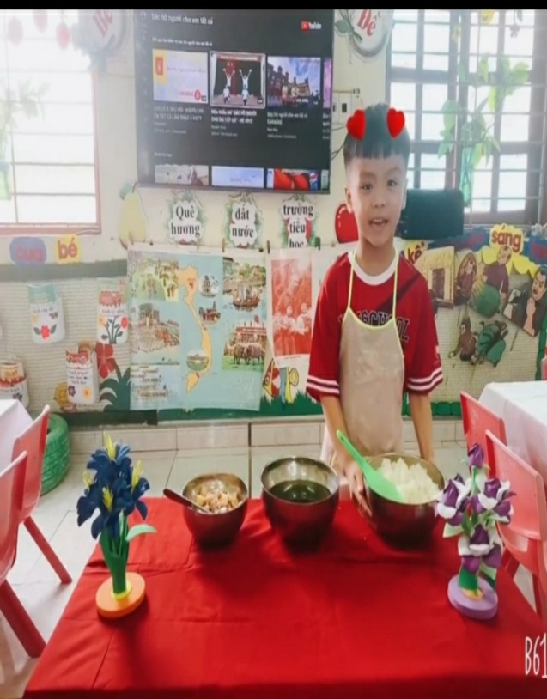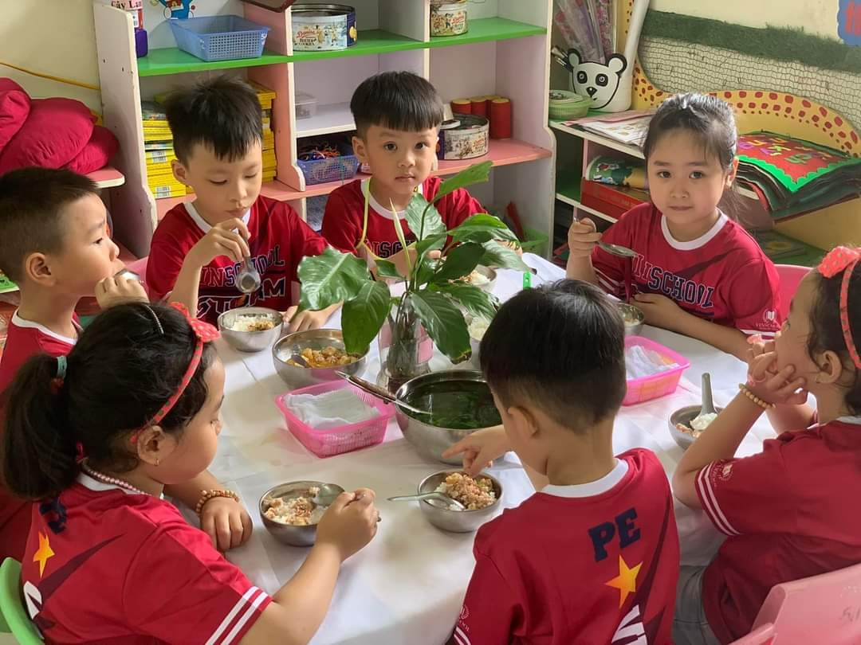
Hình ảnh minh hoạ trẻ giới thiệu các món ăn.
4.5.6/ Hoạt động nêu gương.
Tôi lồng ghép giáo dục kỹ năng sống cho trẻ vào các tiêu chuẩn bé ngoan như: đi vệ sinh đúng nơi quy định, không vứt rác bừa bãi, khi ho (hắt hơi) biết lấy tay che miệng lại … yêu cầu trẻ thực hiện nghiêm túc. Cuối tuần tôi và trẻ sẽ cùng nhận xét tuyên dương những trẻ làm tốt, động viên những trẻ làm chưa tốt để khuyến khích trẻ cố gắng thực hiện.
4.5.7/ Hoạt động lao động vệ sinh:
Tôi xây dựng kế hoạch cuối tuần vệ sinh lớp học, tôi cho trẻ lao động vệ sinh cùng cô: lau chùi tủ đồ chơi, vệ sinh đồ dùng đồ chơi, sắp xếp đồ dùng đồ chơi ngăn nắp, gọn gàng. Khi tham gia hoạt động này, kỹ năng hợp tác của trẻ được hình thành và củng cố, trẻ biết giúp đỡ nhau, nhắc nhở nhau cùng hoàn thành nhiệm vụ một cách nhanh chóng và hiệu quả nhất.
4.5.8/ Chơi hoạt động theo ý thích:
Đối với trẻ mẫu giáo lớn khả năng tập trung chú ý và ghi nhớ có chủ định chưa cao, trẻnhanh nhớ nhưng mau quên, nếu các kỹ năng trẻ không được tập luyện thường xuyên thì các kỹ năng đó sẽ mất dần đi, nếu được tập luyện thường xuyên thì các kỹ năng đó trở thành kỹ xảo và phát triển bền vững, vì vậy khi xây dựng các hoạt động buổi chiều tôi thường đi sâu vào rèn kỹ năng sống cho trẻ, và xây dựng kế hoạch cụ thể như sau:
+ Thứ nhất: Tôi thường tổ chức hoạt động trò chuyện cùng trẻ với tên mục” Chuyện của bé” khoảng 5 phút nhắm phát triển kỹ năng giao tiếp cho trẻ, qua đó trẻ biết tự giới thiệu về mình và những việc làm của trẻ trong ngày trẻ được nghỉ ở nhà sau đó tôi tổ chức cho trẻ thực hành các kỹ năng tự phục vụ chăm sóc bản thân như: Sát khuẩn tay trước khi vào lớp, rửa tay, Rửa mặt, lấy nước uống, mặc quần áo, chải tóc, gấp quần áo, cho đồ vào ba lô, lấy và cất ba lô vào đúng ngăn tủ của mình, lấy cất đồ dùng đúng nơi quy định, mỗi hoạt động tôi chọn một trò chơi khác nhau để trẻ hứng thú và nắm được các kỹ năng nhanh hơn.
Ví dụ: Chủ đề bản thân “ Rèn cho trẻ kỹ năng rửa tay”
Khi dạy trẻ cách rửa mặt, rửa tay tôi cho trẻ chơi trò chơi “ Đôi bàn tay khéo” cho trẻ lên thi đua theo nhóm rửa tay theo 7 bước, lúc đầu trẻ thực hiện còn lúng túng, nhiều trẻ chưa biết làm nhưng tôi cho trẻ luyện tập thường xuyên và cách tổ chức rèn kỹ năng cho trẻ linh hoạt, sáng tạo, có hệ thống, trẻ hứng thú tham gia nên trẻ đã có kỹ năng tự phục vụ, trẻ đã có sự khéo léo và chính xác hơn, chăm sóc bản thân được tốt hơn.
+ Thứ hai:Tổ chức dạy cho trẻ kỹ năng thông qua các tình huống, tôi đặt câu hỏi tình huống, cho trẻ xem vi deo, đẻ rèn trẻ có kỹ năng tự bảo vệ bản thân và có thể tự xử lý những tình huống bất ngờ trong cuộc sống phù hợp với lứa tuổi và kkả năng của trẻ
Ví dụ: Tình huống giúp trẻ biết không đi theo và nhận quà của người lạ, tránh bị kẻ sấu bắt cóc và xâm hại.
Tôi đặt câu hỏi nếu người con không quen biết cho con quà con có được nhận không? con làm thế nào? Với trẻ 5 tuổi trên thực tế trẻ rất thích được cho quà và sẽ không biết tại sao không được nhận quà, tôi giải thích cho trẻ hiểu nếu đó là người sấu thì sẽ rất nguy hiểm cho con, tuyệt đối không được ăn bánh kẹo và nhận quà của người lạ vì có thể người sấu tẩm thuốc mê dẫn đến việc bị bắt cóc, khi con gặp trường hợp này con lên nói cháu cám ơn cháu không nhận quà vì bố mẹ cháu không cho nhận quà của người lạ, hoặc tôi đưa ra câu hỏi khi con ở nhà một mình có người lạ gõ cửa con làm thế nào hoặc nếu sảy ra hoả hoạn con sẽ làm gì…, khi trẻ thảo luận tôi đưa ra những giả thiết, những tình huống sấu, sau đó hướng dẫn và cho trẻ thực hành các kỹ năng tự bảo vệ bản thân
+Thứ ba: Tôi cho trẻ xem vi deo, tranh ảnh có kèm những câu chuyện về các hành vi ứng xử đúng sai giữa con người với con người, giữa con người với môi trường xung quanh theo chủ đề đang thực hiện, quy trình đánh răng, nghe các câu chuyện như câu truyện….thông qua các nôi dung trong phim, câu chuyện phù hợp sẽ là những gợi ý về cách cư xử đúng, cáh giải quyết vấn đề có hiệu quả, qua đó giáo dục kỹ năng ứng xử phù hợp với xung quanh.
Ví dụ: Trẻ biết xếp ghế đúng nơi quy định, xếp nhẹ nhàng, không gây ồn, khi ngồi học xếp ghế thẳng hàng theo đúng tổ, khi ăn cơm xếp ghế sát bàn, khi ra về xếp ghế vào góc lớp. Khi nhận được sự giúp đỡ, khi được khen phải biết nói lời cảm ơn, khi mắc lỗi phạm sai lầm phải biết xin lỗi.
+ Thứ bốn: Nếu trước kia, tôi thường lúng túng, khó khăn, nghèo nàn trong việc xây dựng đề tài, thường hay cho trẻ làm quen kiến thức mới, ôn kiến thức cũ trong các hoạt động buổi chiều thì qua các lớp tập huấn, bồi dưỡng, chuyên đề, qua tự học, bản thân tôi đã dần xây dựng được những đề tài phong phú, mới mẻ, hứng thú với trẻ và dạy được cho trẻ những kỹ năng sống cần thiết. Tôi cho trẻ xem những video, tranh ảnh, nghe các câu chuyện, những tình huống về cách ứng xử đúng – sai giữa con người với con người, giữa con người với môi trường xung quanh Tôi cho trẻ thực hành các kỹ năng sống phù hợp: Kỹ năng tự phục vụ như: Rửa mặt, rửa tay, lấy nước uống, mặc quần áo, chải tóc, gấp quần áo, cho đồ vào ba lô, lấy và cất ba lô đúng ngăn tủ của mình, lấy cất đồ dùng học tập đúng nơi quy định; Kỹ năng khi trẻ bị lạc, bị bắt cóc, xâm hại, lạm dụng, cách ứng xử khi đến nhà người khác hoặc có khách đến nhà… Thông qua các tình huống, câu chuyện phù hợp sẽ là những gợi ý về cách cư xử đúng, cách giải quyết vấn đề hiệu quả, qua đó giáo dục trẻ kỹ năng sống phù
Ví dụ : Đề tài “Quy tắc 5 ngón tay”.
Giúp trẻ xác định được 5 nhóm người thường gặp trong cuộc sống hàng ngày, từ đó đưa ra định hướng giao tiếp phù hợp, tránh bị lạm dụng, mua chuộc hay xâm hại tình dục. Tôi dạy trẻ trực tiếp trên những ngón tay:
+ Ngón cái:Được tượng trưng cho những người thân thiết trong gia đình, bao gồm: ông, bà, bố, mẹ, anh chị em ruột. Tôi dạy cho trẻ biết đây là những người trẻ có thể gần gũi, ôm hôn, có thể tắm, ngủ chung hay làm vệ sinh giúp trẻ khi nhỏ.
+ Ngón trỏ:Tượng trưng cho những người như: thầy cô, bạn bè mà trẻ thường gặp ở trường lớp, người thân họ hàng của gia đình. Với những người thuộc nhóm ngón tay trỏ trẻ sẽ được nắm nay, khoác vai và cùng chơi đùa.
+ Ngón giữa:Gồm hàng xóm, bạn bè của bố mẹ – đây là nhóm người quen biết nhưng không thân thiết. Trẻ chỉ dừng lại ở các hành động: bắt tay, cười, chào hỏi.
+ Ngón áp út: Tượng trưng cho những người lạ, những người mới gặp lần đâu. Trẻ chỉ dừng lại ở việc chào hỏi lễ phép.
+ Ngón út: Tôi cho trẻ hiểu rằng đây là ngón tay xa trẻ nhất, đồng nghĩa với nhóm người hoàn toàn xa lạ mà trẻ không biết. Trẻ tuyệt đối không được đến gần. Nếu họ có hành động thân mật khiến trẻ lo sợ thì trẻ cần phải bỏ chạy, hét thật to để mọi người xung quanh biết.
Để trẻ hiểu và nhớ được quy tắc của các ngón tay, tôi tiến hành dạy nhiều lần và tích hợp dạy mọi lúc mọi nơi.
+ Thứ năm: Để bình bầu nhận xét những tấm gương làm nhiều việc tốt, tôi tổ chức cho trẻ hoạt động nêu gương cuối tuần, cho trẻ giao lưu biểu diễn văn nghệ những bài hát, bài thơ, câu đố, thông qua hoạt động rèn ho trẻ các kỹ năng như: Kỹ năng tạo niềm vui, kỹ năng thích nghi, kỹ năng mạnh dạn, kỹ năng vận động…tôi luôn khuyến khích, động viên, khen ngợi trẻ để tạo cho trẻ tích cực
tham gia hoạt động phát huy sự hứng thú của trẻ để trẻ làm nhiều việc tốt.
Qua việc lồng ghép giáo dục kỹ năng sống cho trẻ trong các hoạt động rất quan trọng và cần thiết, giúp trẻ phát triển toàn diện và giúp cho phụ huynh thấy được tầm quan trọng của việc giáo dục kỹ năng sống cho trẻ ở lứa tuổi trẻ 5 tuổi, khi mà phụ huynh cứ cho là trẻ còn nhỏ không biết làm, trẻ được giáo dục, rèn luyện trẻ có sự thay đổi, sự tiến bộ rõ rệt của trẻ biết tự phục vụ bản thân phụ huynh đồng tình, phấn khởi, phối kết hợp cùng cô giáo rèn kỹ năng sống cho trẻ.
4.5.9/ Rèn kỹ năng sống thông qua hoạt động đi dạo, đi thăm:
Những hoạt động sinh hoạt hàng ngày của trẻ đa phần là những hoạt động được lặp đi lặp lại, vì vậy trẻ được rèn luyện nhiều và thực hiện một cách dễ dàng, trong năm học tôi tổ chức cho trẻ thăm quan với môi trường thiên nhiên trẻ có cơ hội để lĩnh hội kiến thức mới, sự hiểu biết về môi trường thiên nhiên, về cuộc sống xung quanh trẻ, từ đó hình thành kỹ năng mới cho trẻ. Đối với trẻ mầm non thường thích những gì mới mẻ, đẹp, hấp dẫn, trẻ thích được tìm hiểu, khám phá thiên nhiên, cuộc sống xung quanh trẻ, việc thực hành trải nghiệm trẻ được tri giác bên ngoài trẻ được nhìn, sờ, nghe, ngửi thông qua đó trẻ được tiếp thu kiến thức, mở rộng vốn từ, được khám phá, tìm tòi, trải nghiệm hoàn thiện kỹ năng, tích luỹ được kinh nghiệm cho bản thân, rèn kỹ năng trong cuộc sống, rèn ý thức giữ gìn vệ sinh và bảo vệ môi trường.
Ví dụ: Tôi tổ chức cho trẻ thăm quan trường tiểu học, trung tâm y tế xã, khu di tích Đình chùa địa phương, cơ sở sản xuất bánh đậu xanh, Qua các buổi thăm quan như vậy trẻ rất phấn khởi vì được giao lưu, ngắm nhìn môi trường thiên nhiên, cảnh vật xung quanh trẻ, rèn cho trẻ nề nếp biết đi theo hàng lối, đi sát lề đường bên phải để bảo vệ an toàn cho bản thân khi tham gia giao thông đường bộ, biết chào hỏi lễ phép khi gặp mọi người trên đường đi, được đu nhiều lần trẻ trở lên mạnh dạn, tự tin. Trẻ được luyện kỹ năng giao tiếp xã hội, chào hỏi lễ phép, được rèn khả năng quan sát, nhận biết các sự vật hiện tượng ở trên đường đi và nơi ở mà trẻ đến thăm quan. Qua đó kiến thức mà trẻ thu được về chủ đề sẽ được mở rộng và khắc sâu hơn.
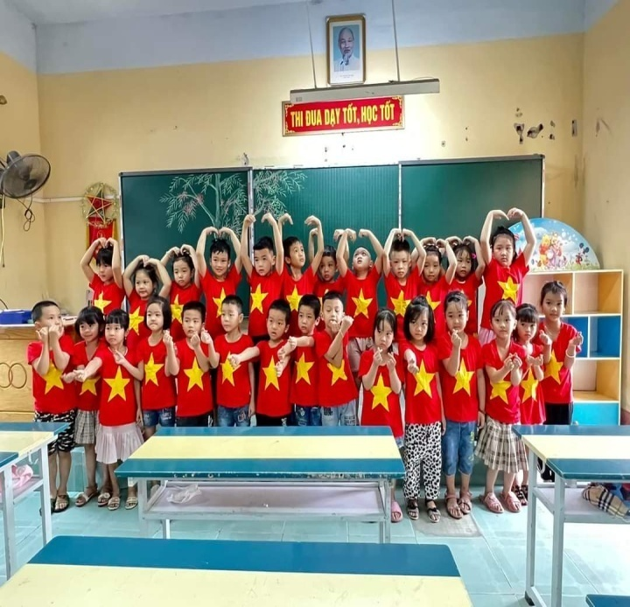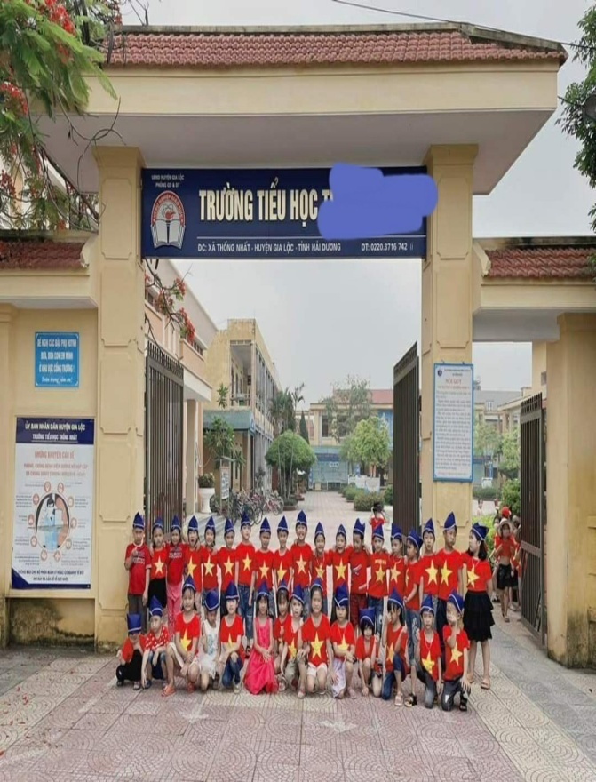
Hình các bé đến thăm trường tiểu học.
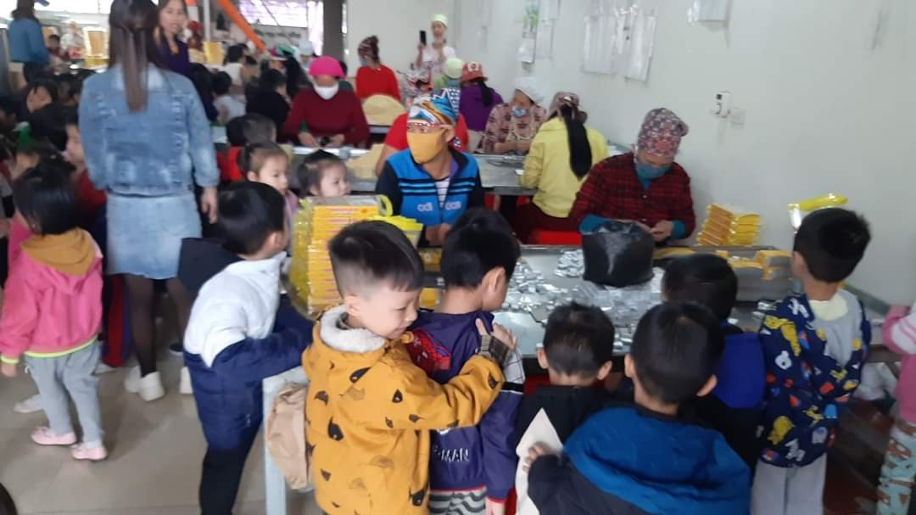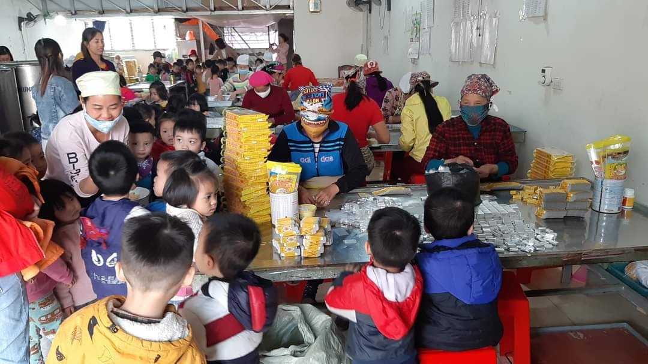
Hình ảnh các bé thăm quan xưởng bánh đậu
4.6. Biện pháp 6: Lồng ghép nội dung giáo dục kỹ năng sống vào hoạt động học.
Đặc điểm của trẻ mầm non là học mà chơi, chơi mà học nên trong các tiết học tôi thường chú ý lồng ghép nội dung giáo dục kỹ năng sống một cách phù hợp theo phương châm từ dễ đến khó, từ đơn giản đến phức tạp, phù hợp với đặc điểm lứa tuổi, phù hợp với bài dạy và chủ đề đang thực hiện.
4.6.1. Hoạt động giáo dục âm nhạc:
Trong giờ hoạt động âm nhạc, tôi giúp trẻ tự tin khi lên biểu diễn, khi biểu diễn trẻ biết hát kết hợp cử chỉ điệu bộ minh họa, hoặc khi vận động múa hay vận động minh họa trẻ biết thể hiện bằng nét mặt, động tác và ánh mắt. Thông qua các bài hát, trò chơi âm nhạc trẻ cũng được học các kỹ năng sống khác.
Ví dụ 1: Với bài hát “ Cái mũi, khuôn mặt cười” trẻ biết sự cần thiết phải vệ sinh cá nhân sạch sẽ hay bài “Bầu và bí” trẻ sẽ biết được phải sống yêu thương với những người thân và xa hơn là đồng bào ruột thịt và nhân loại.
Ví dụ 2: Khi tôi tổ chức trò chơi âm nhạc “Nghe giai điệu đoán tên bài hát” tôi chia trẻ thành 3 đội. Tôi cho trẻ nghe giai điệu của bài hát, trẻ sẽ phải cùng nhau thảo luận để tìm ra bài hát phù hợp và cả đội sẽ cùng nhau thể hiện bài hát đó. Như vậy trẻ lớp tôi đã có kỹ năng hoạt động theo nhóm, có tinh thần hợp tác với nhau và cùng nhau tìm ra đáp án về bài hát, cùng nhau hát lại bài hát. Thông qua hoạt động này, ta thấy chỉ qua một trò chơi trong hoạt động giáodục âm nhạc nhưng trẻ vừa được hoạt động nhóm, vừa có được sự mạnh dạn, tự tin, biểu diễn hát cùng nhau và rèn kỹ năng biểu diễn trước đám đông cho trẻ.
Ví dụ 3: Trong các giờ “Biểu diễn văn nghệ”, tôi rèn cho trẻ kỹ năng mạnh dạn, tự tin thể hiện bản thân trước đám đông. Ngoài ra trong giờ học tôi còn động viên, khuyến khích cho trẻ làm MC dẫn chương trình, dưới hình thức này sẽ giúp trẻ hình thành kỹ năng thuyết trình.
4.6.2. Hoạt động khám phá khoa học và khám phá xã hội:
Hoạt động khám phá là một hoạt động tuyệt vời để trẻ học các kỹ năng sống. Cô giáo cho trẻ làm quen với thế giới đồ vật, phương tiện giao thông, cây cối, con vật, hiện tượng tự nhiên, thời tiết, nghề nghiệp... Qua đó trẻ được thử nghiệm, quan sát, so sánh, phân loại, khuyến khích trẻ giải quyết vấn đề theo nhiều cách, cho trẻ có nhiều thời gian khám phá, miêu tả sự vật, thực hiện các hoạt động đa dạng cùng làm khi gặp khó khăn. Qua hoạt động này trẻ có kỹ năng sáng tạo, mạo hiểm, đương đầu với khó khăn, chấp nhận thử thách, tìm kiếm sự giúp đỡ, ham hiểu biết.
Ví dụ 1: Với chủ đề giao thông: Tôi cung cấp cho trẻ các kiến thức về an toàn giao thông, đồng thời tôi dạy trẻ các kỹ năng qua đường như:
+ Khi đi qua đường con phải làm gì?
+ Nếu có nhiều xe qua lại con sẽ làm như thế nào?
+ Khi nào con được qua đường?
+ Các bạn nhỏ khi qua đường phải có ai đi cùng?
Sau đó tôi cho trẻ chơi trò chơi: “Thực hành luật lệ an toàn giao thông”
Ví dụ 2: Hoạt động khám phá xã hội “Bé tự giới thiệu về mình”.
Khi tổ chức hoạt động này, tôi yêu cầu từng trẻ lên giới thiệu về tên, tuổi, giới tính, học lớp nào, trường nào, cô giáo nào, ước mơ tương lai, sở thích của bản thân... Tôi nhận thấy trẻ lớp tôi rất hào hứng lên giới thiệu. Những trẻ mạnh dạn đã nói được đầy đủ thông tin tôi đưa ra một cách rõ ràng, mạch lạc. Nhưng đáng mừng hơn là có những trẻ nhút nhát, thiếu tự tin nhưng vẫn có thể đứng lên và giới thiệu một vài thông tin của mình. Điều đó chứng tỏ rằng nếu như tôi không gọi đến những trẻ nhút nhát thì có lẽ những trẻ đó sẽ chẳng bao giờ dám làm một việc gì trước đám đông cả và sẽ chẳng bao giờ trẻ tự tin lên được.
4.6.3. Hoạt động tạo hình:
Thông qua hoạt động tạo hình tôi rèn trẻ kỹ năng hợp tác, làm việc nhóm. Tôi cho trẻ vẽ, tô màu, lắp ghép, làm đồ chơi… bằng những nguyên vật liệu đảm bảo an toàn vệ sinh, đơn giản, rẻ tiền, sẵn có như phấn, giấy báo, lá, hoa, hột hạt, vỏ sò, vỏ hến, vải vụn, vỏ hộp catton… để rèn các kỹ năng, ý thức về bản thân, yêu thương mọi người xung quanh.
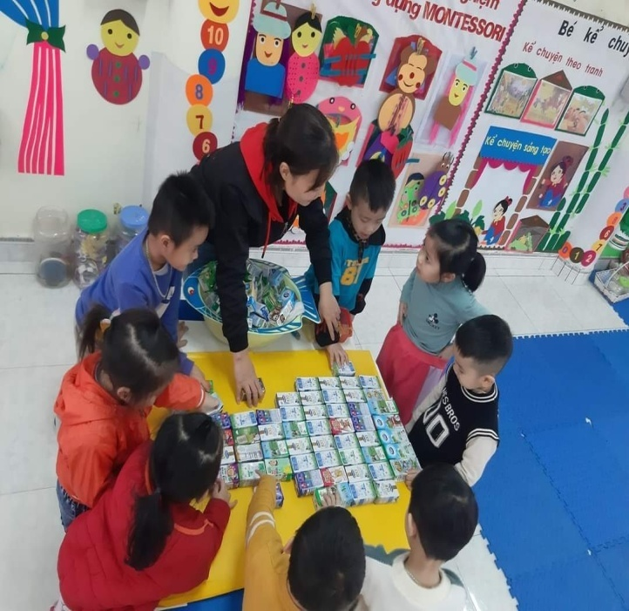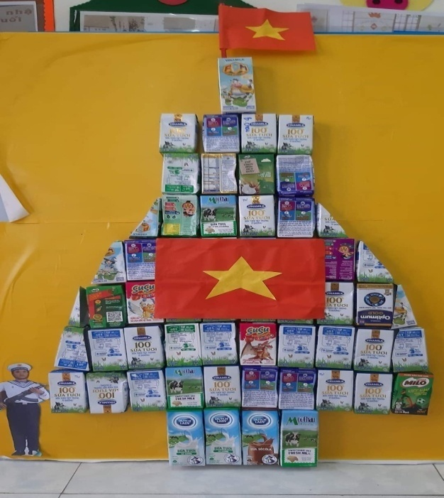
Hình ảnh trẻ dùng vỏ sữa để xếp mô hình đảo trường xa
Ví dụ: Tôi xây dựng và tổ chức cho trẻ làm thiệp, cắm hoa hoặc làm bông hoa từ các hột hạt, giấy màu, đè can… chúc mừng bà, chúc mừng mẹ nhân ngày 8/3, 20/10, chúc mừng cô giáo ngày 20/11, ngày tết... Qua các hoạt động này tôi thấy trẻ khéo léo và tình cảm hơn, biết quan tâm hơn đối với người thân trong gia đình và bạn bè xunh quanh.
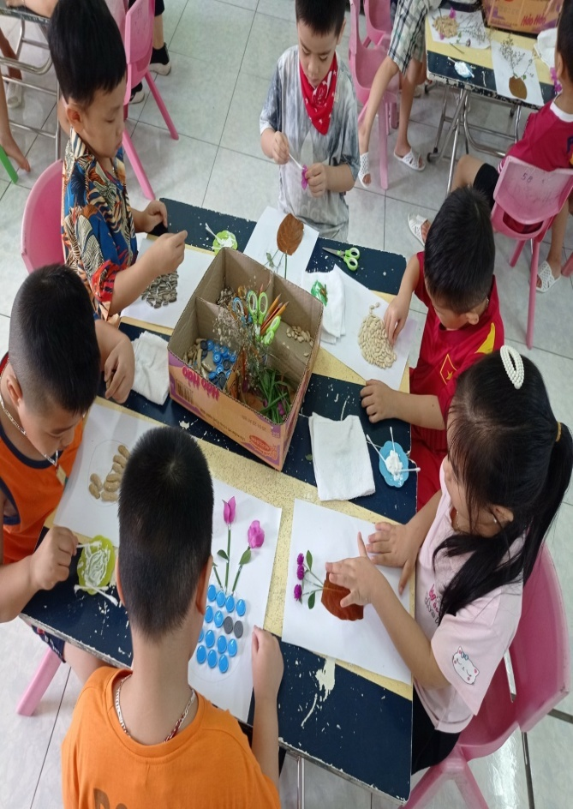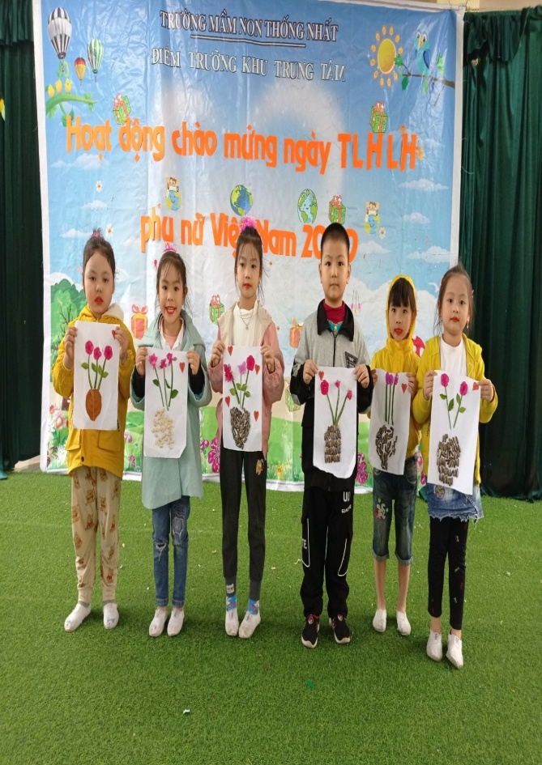
Hình ảnh bé làm lọ hoa tặng cô nhân ngày 20/10.
4.6.4. Hoạt động làm quen văn học:
Văn học là nghệ thuật phổ biến và có tác dụng giáo dục mạnh mẽ nhất. Đối với trẻ mẫu giáo, hãy đọc và kể cho trẻ nghe những câu truyện cổ tích, bài thơ kèm theo những bức tranh minh họa sinh động để đưa trẻ vào thế giới bí ẩn đầy huyền thoại và giàu trí tưởng tượng.
Ví dụ1: Khi học bài thơ “Cháu yêu bà” của tác giả Vũ Quang Vinh, ngoài kỹ năng chính trẻ đọc thuộc bài thơ, hiểu nội dung bài thơ thì tôi hỏi trẻ về tình cảm của cháu dành cho bà trong bài thơ? Cách bạn nhỏ thể hiện tình cảm của mình dành cho bà như thế nào? Qua bài thơ trẻ biết quan tâm, chăm sóc những người thân trong gia đình Hình thành ở trẻ những kỹ năng xử lý tình huống khi người thân bị ốm, những thói quen, hành vi có văn hóa.
Ví dụ 2: Hoặc trong câu chuyện “Hai anh em”, cho trẻ hiểu từ “lười biếng”, biết lười biếnglà một tính không tốt, không nên học theo. Từ đó giáo dục trẻ biết chăm chỉ làm việc, phù hợp với sức của mình. Tôi còn chuẩn bị trang phục phù hợp với bài thơ, câu chuyện để trẻ được tự thể hiện cảm xúc, tình cảm của mình qua hoạt động đóng kịch, sắm vai các nhân vật trong bài thơ, câu truyện.Thông qua đó giúp trẻ phát triển kỹ năng diễn xuất trước đám đông, rèn tính mạnh dạn, tự tin, dũng cảm.
4.6.5. Hoạt động làm quen với toán:
Đây là hoạt động cung cấp cho trẻ nhiều kiến thức về tự nhiện và xã hội, về cỏ cây hoa lá, các con vật. Khi trẻ được khám phá và trải nghiệm về những điều mới lạ trong cuộc sống và thông qua đó rèn trẻ các kỹ năng như: Kỹ năng vận động, kỹ năng hợp tác nhóm, kỹ năng thực hiện theo quy định chung và kỹ năng giao tiếp.
Ví dụ: Khi dạy trẻ “Ghép đôi”, tôi dạy trẻ kỹ năng ghép đôi và củng cố kỹ năng suy luận, phán đoán cho trẻ. Qua tiết học tạo cho trẻ sự hứng thú, tích cực mạnh dạn, tự tin trong giờ học.
4.6.6: Hoạt động thể dục kỹ năng.
Với hoạt động thể dục, trong suốt quá trình của tiết học, tôi luôn rèn tính kỉ luật, nhắc nhở trẻ biết thực hiện lần lượt, có ý thức trong hàng tập, cổ vũ cho bạn thực hiện, đảm bảo an toàn khi thực hiện vận động. Qua đó tôi lồng ghép các nội dung giáo dục kỹ năng sống đó là: Kỹ năng vận động, kỹ năng hợp tác, kỹ năng tuân thủ theo quy định chung, kỹ năng bảo vệ bản thân.
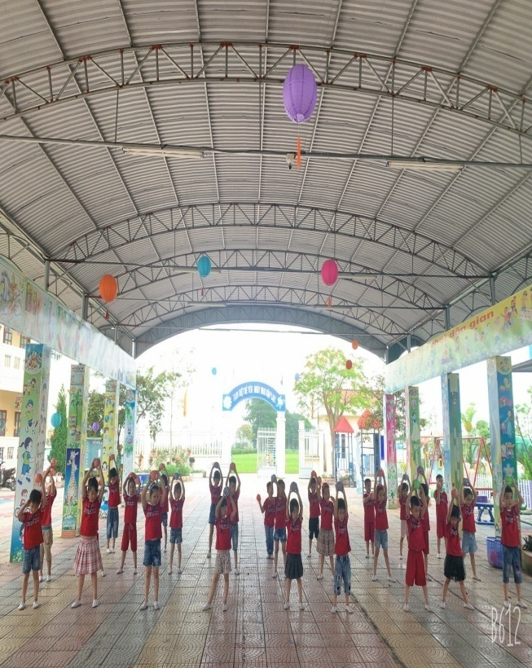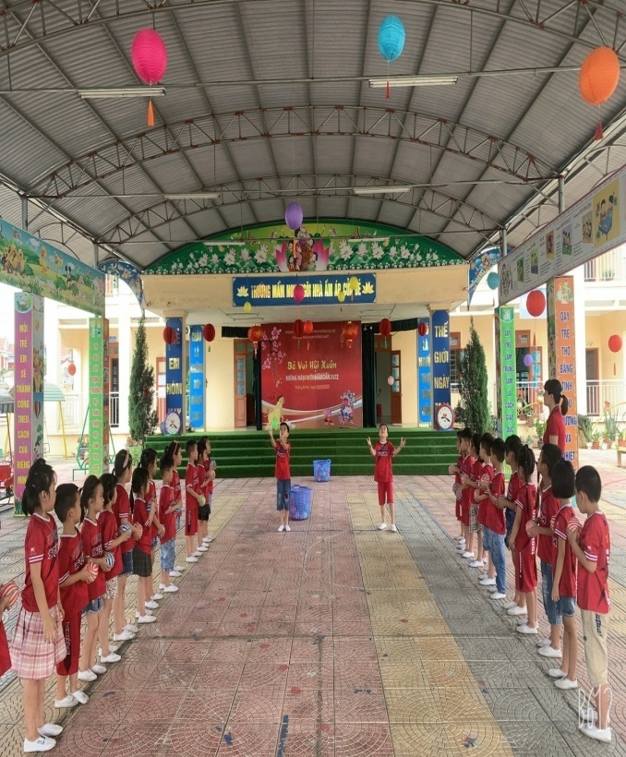
Hình ảnh các bé lần lượt lên vận động
4.7. Biện pháp7: Rèn kỹ năng sống cho trẻ thông qua các hoạt động thực hành trải nghiệm.
Hoạt động trải nghiệm là cách kết nối kiến thức, kỹ năng với thực tiễn cuộc sống phong phú, sinh động mà trẻ em đã và sẽ trải qua trong cuộc sống. Hoạt động trải nghiệm không chỉ giúp hình thành kiến thức mới mà quan trọng hơn là tạo cho trẻ niềm tin say mê tìm hiểu, kích thích trẻ khám phá và biết cách lĩnh hội. Khi trẻ tham gia các hoạt động trải nghiệm trẻ phải sử dụng tổng hợp các giác quan để có thể tăng khả năng lưu trữ những điều tiếp cận được lâu hơn. Trẻ được trải qua quá trình khám phá kiến thức và tìm giải pháp, từ đó giúp trẻ phát triển năng lực cá nhân, tăng cường sự tự tin. Qua các hoạt động trải nghiệm, trẻ được ôn luyện, củng cố các nội dung kiến thức trẻ đã được học, rèn các kỹ năng sống:kỹ năng tự phục vụ, ý thức tổ chức kỷ luật, sự hợp tác, chia sẻ. Trẻ được giao tiếp với mọi người, cô giáo, bạn bè trong lớp, khác lớp, với cô bác ở mọi lứa tuổi và ngành nghề khác nhau giúp trẻ mạnh dạn, tự tin hơn trong cuộc sống.
4.7.1. Rèn kỹ năng sống cho trẻ thông qua các ngày lễ, ngày hội.
Ngày lễ, ngày hội là cơ hội lý tưởng để giáo dục kỹ năng sống cho trẻ, sự hấp dẫn của các hoạt động trong ngày lễ, ngày hội như: Biểu diễn văn nghệ, trò chơi dân gian và các hoạt động vui chơi giải trí tích cực phù hợp với lứa tuổi sẽ tạo ra ấn tượng sâu sắc nhất đối với trẻ, làm cho trẻ có cơ hội nhận thức và ghi nhớ lâu. Tôi tổ chức các hoạt động cho trẻ vui chơi trải nghiệm như: Ngày hội Trăng Rằm, tiệc Buffet, ngày hội thể dục thể thao chào mừng ngày 22/12, Lễ noel, Hội xuân của bé... tạo sân chơi cho trẻ, tạo môi trường kết nối giữa nhà trường, gia đình và xã hội, rèn tính kiên trì, mạnh dạn, tự tin của bản thân và giúp trẻ hiểu được ý nghĩa của từng ngày lễ, ngày hội và tham gia một cách hào hứng.

Ví dụ 1: Tham gia tiệc Buffet, trẻ sẽ có những kiến thức và kỹ năng như:

+ Trẻ được ăn những món ăn mình thích.

+ Có ý thức giữ trật tự, chờ đợi bạn đến trước lấy xong mới đến lượt mình.

+ Cầm đĩa thức ăn trên tay, di chuyển chậm và cẩn trọng, không va chạm bạn

khác.

+ Thử trước một ít với món lạ, bởi nếu không hợp khẩu vị sẽ rất lãng phí.

+ Với món ăn ưa thích cũng không nên lấy nhiều, để ăn được nhiều món khác.

Ví dụ 2: Chủ đề “Tết và mùa xuân” nhằm cung cấp cho trẻ những kiến thức ban đầu về phong tục, tập quán của cha ông về ngày tết cổ truyền của dân tộc như: gói bánh chưng, xin chữ ông Đồ, chợ tết… tôi đã tổ chức cho trẻ trải nghiệm với chủ đề “Hội xuân của bé”
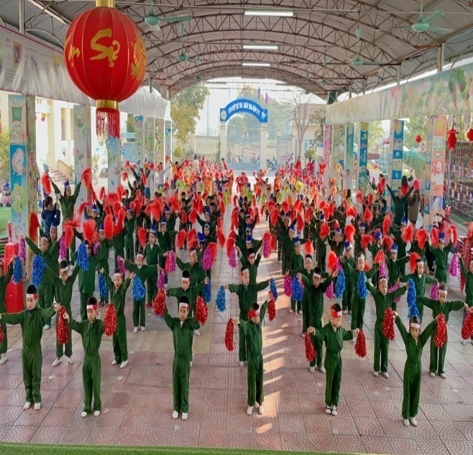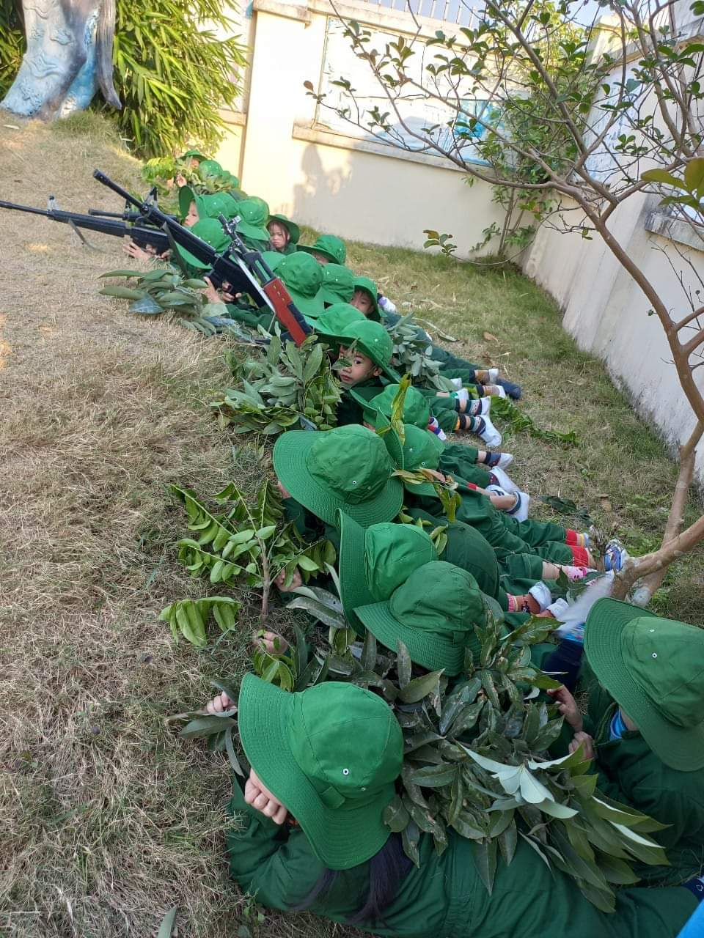
Hình ảnh bé tham gia “Ngày hội thể dục thể thao”
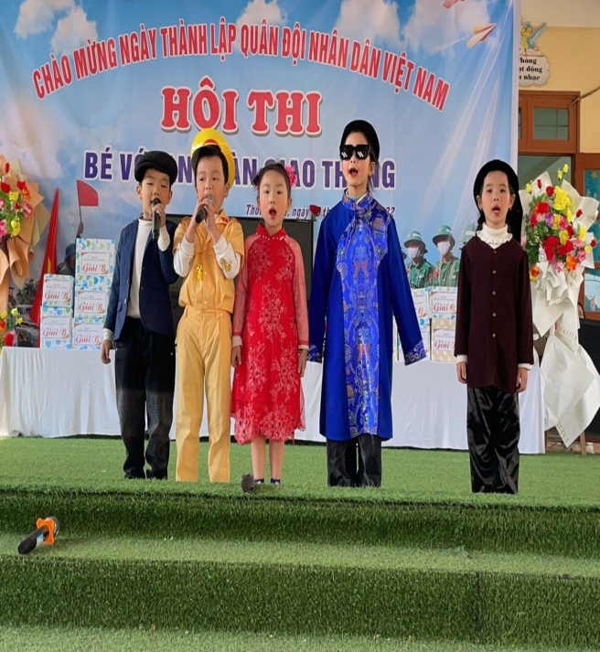Hình ảnh hội thi bé với an toàn giao thông
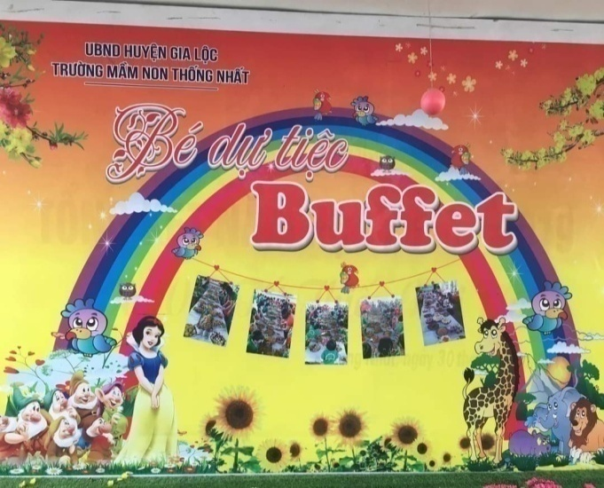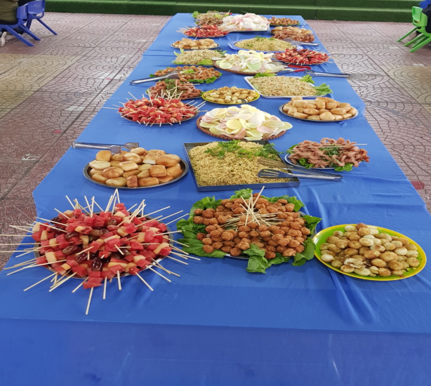
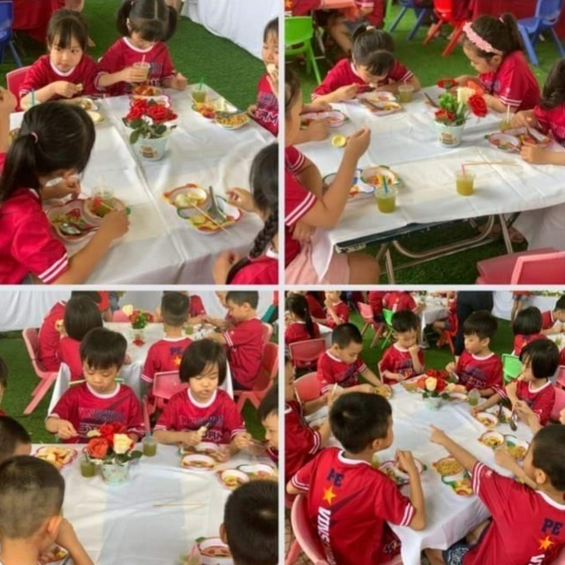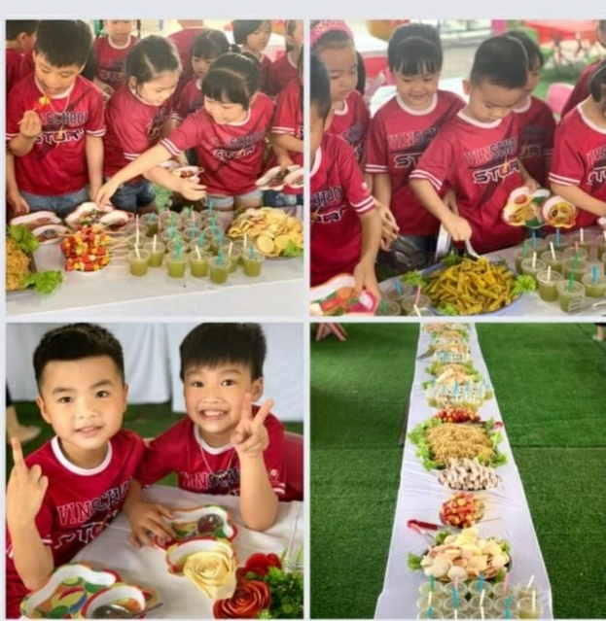
Hình ảnh Bé dự tiệc Buffet
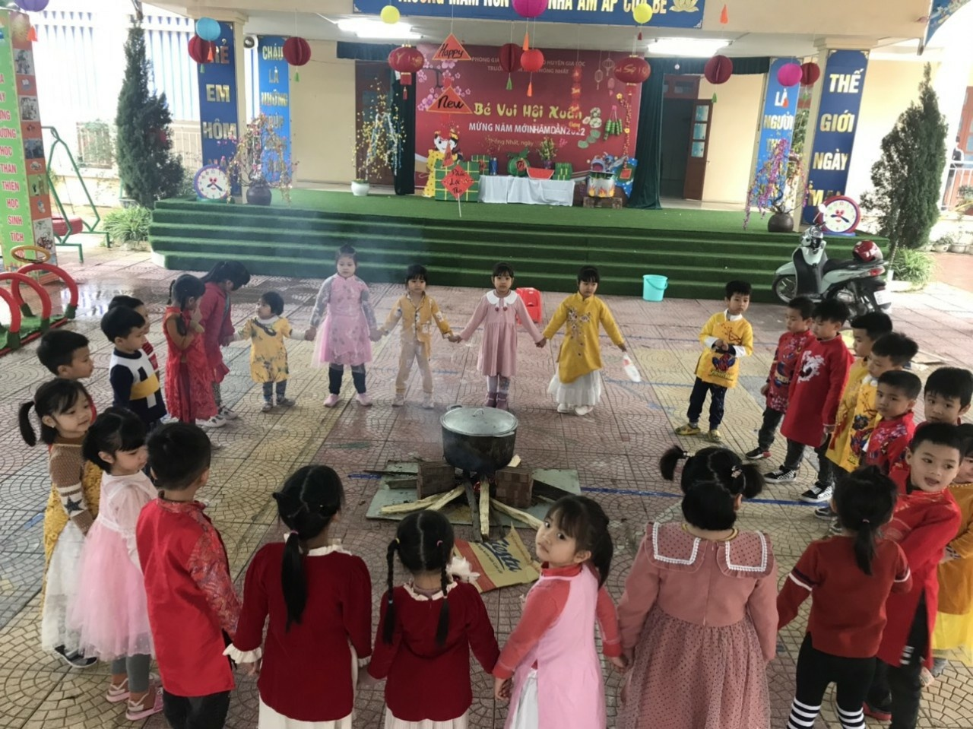 Hình ảnh Hội xuân của bé
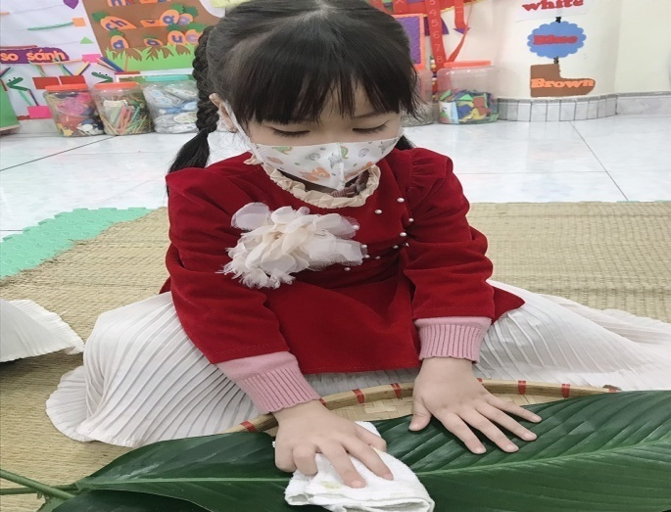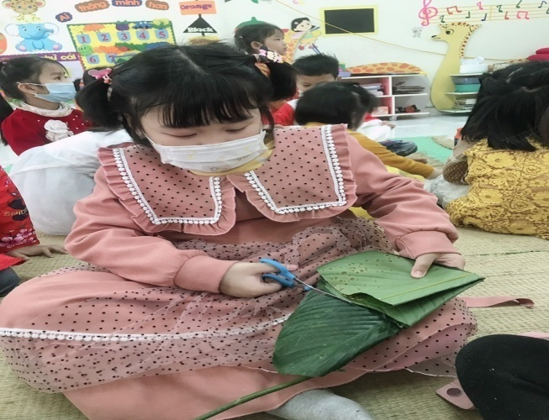
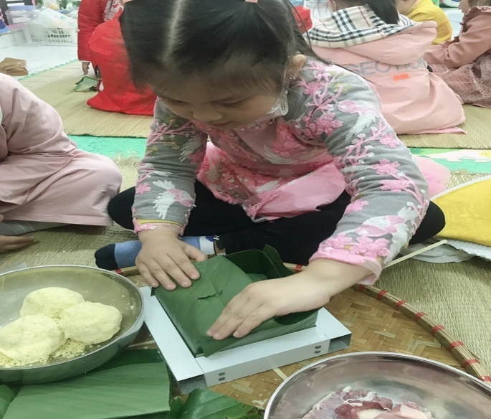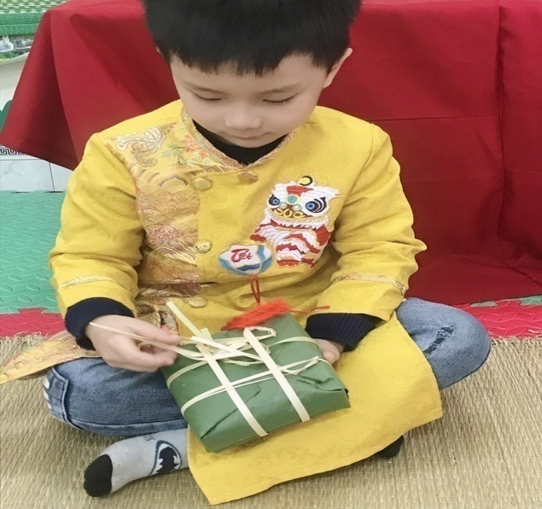
Hình ảnh Bé tham gia trải nghiệm gói bánh chưng
4.7.2. Lồng ghép giáo dục Steam vào thực hành trải nghiệm kỹ năng sống.
Ở trường mầm non nói chung và trẻ 5 – 6 tuổi nói riêng, học steam là bước khởi đầu để trẻ có thể được học tập và trải nghiệm từ cuộc sống thực tế một cách trực quan. Qua đó rèn trẻ một số kỹ năng như: Phát triển sự khéo léo sáng tạo, kỹ năng giải quyết vấn đề, rèn luyện sự bền bỉ; khuyến khích các cuộc mạo hiểm, khả năng làm việc nhóm, khả năng áp dụng kiến thức vào thực tiễn.Vì vậy, bản thân tôi luôn suy nghĩ, tìm tòi, nghiên cứu, tham khảo tài liệu để tìm ra những nội dung hoạt động cho trẻ trải nghiệm có ứng dụng phương pháp giáo dục Steam. Tôi đã tổ chức cho trẻ làm những thí nghiệm như: Hạt gạo nhảy múa, Núi lửa phun trào, Trứng nổi trên nước, Giấy không bị ướt khi tô sáp màu, Đổi màu lá cải thảo, Khám phá màu sắc, Làm các con vật từ bóng bay…; tôi cho trẻ thực hành trải nghiệm các nghề: Spa, trồng rau, nhặt rau, pha nước cam, làm các loại bánh: Bánh trôi, bánh piza, bánh dày. Với tất cả các hoạt độngtrải nghiệm theo phương pháp giáo dục Steam, trẻ lớp tôi đã vô cùng hứng thú và tích cực tham gia vào các hoạt động.
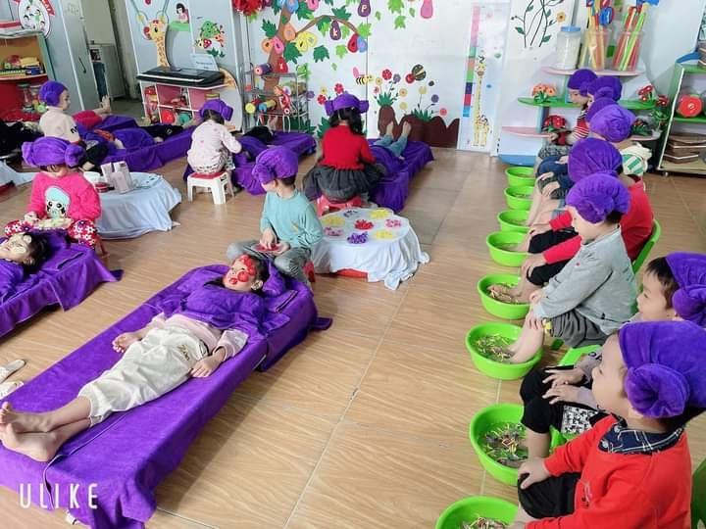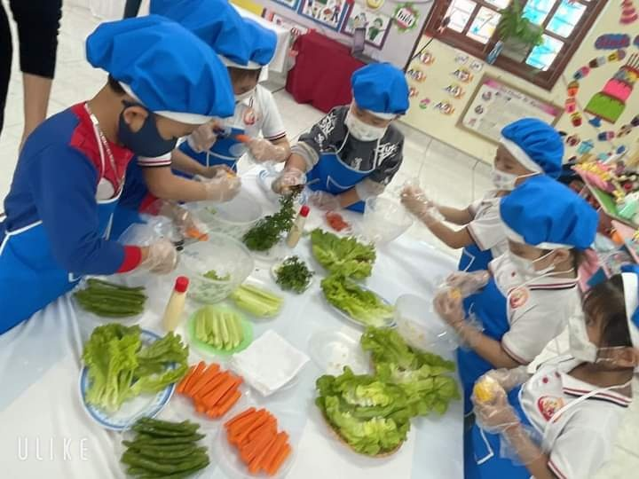
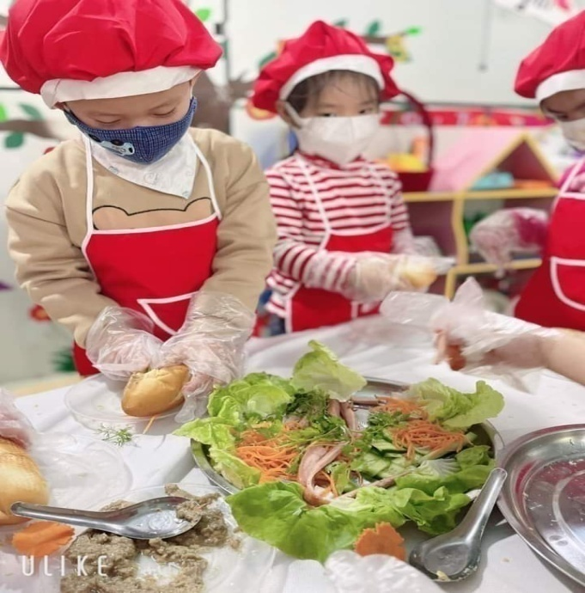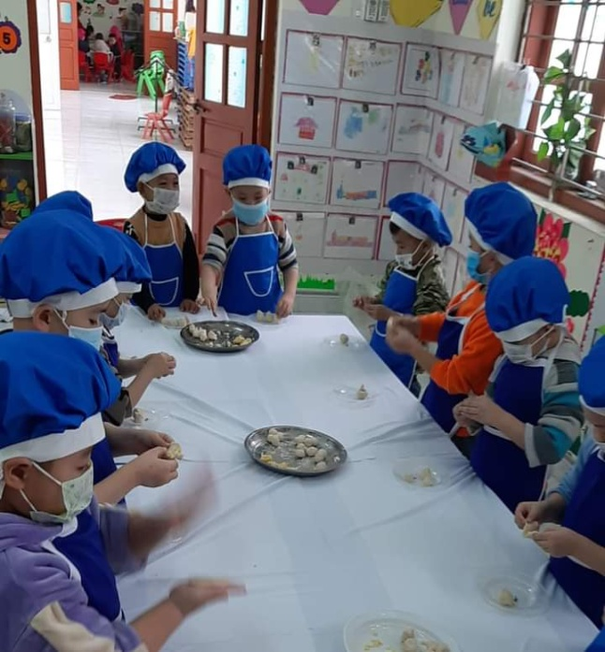
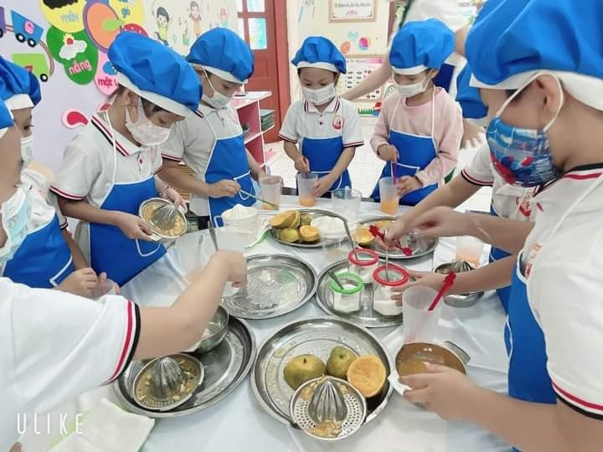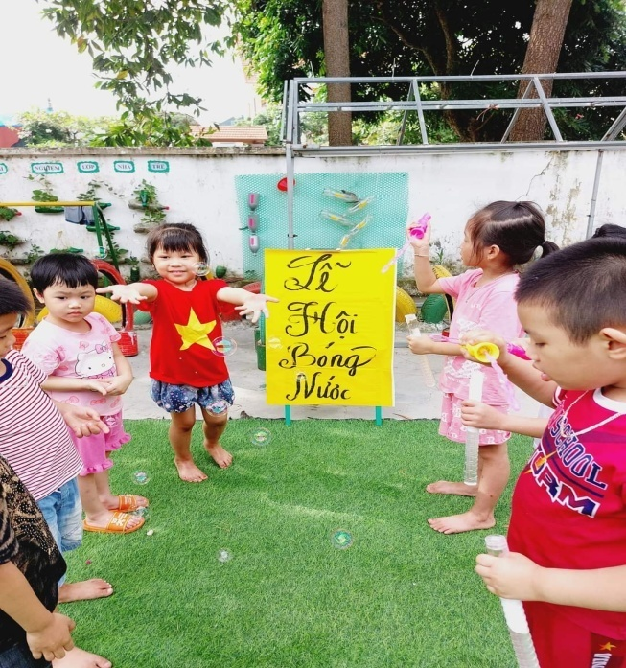
Hình ảnh trẻ thực hành trải nghiệm
4.8. Biện pháp8: Động viên, khuyến khích, nêu gương, khen thưởng trẻ kịp thời.
Vì đặc điểm của trẻ mầm non là luôn có tính bắt chước nên người lớn phải là tấm gương sáng, yêu thương, tôn trọng,đối xử công bằng với trẻ và đặc biệt phải đảm bảo an toàn cho trẻ. Tôi luôn sử dụng lời nói rõ ràng, câu hỏi gợi mở phối hợp cùng các cử chỉ, điệu bộ phù hợp nhằm khuyến khích trẻ tiếp xúc với môi trường xung quanh, bộc lộ, chia sẻ những cảm xúc với người khác bằng lời nói và hành động cụ thể.
Bên cạnh những lời nói khích lệ, nêu gương, khuyến khích những hành vi, lời nói tốt của trẻ, tôi luôn tuyên dương và khen thưởng trẻ kịp thời. Với trẻ khi nhận được lời khen ngợi từ cô, mẹ, người khác…trẻ như được khích lệ đem lại lòng tự tin, trẻ thích được làm như vậy để cô khen, thích "thể hiện mình" kích thích trẻ làm nhiều lần dần dần tạo kỹ năng đối với trẻ trong mọi hoạt động học tập, sáng tạo và vui chơi.
Ví dụ 1: Trong giờ học tạo hình, cô tuyên dương những trẻ vẽ, tô màu đẹp, hoàn thành được sản phẩm, ý tưởng sáng tạo của bé hay trong giờ chơi, cô tuyên dương trẻ khi thể hiện tốt vai chơi của mình.Hoặc khi có khách đến chơi, trẻ lễ phép chào khách, mọi người khen ngợi trẻ điều đó làm cho trẻ thích thú, tự tin. Nhiều lần như vậy sẽ thành thói quen, trẻ thực hiện mà không cần người lớn phải nhắc nhở, điều đó đã tạo cho trẻ kỹ năng giao tiếp tốt không chỉ ở nhà mà còn ở những nơi khác.Hay khi ăn cơm, trẻ tự xúc, ăn ngoan không làm vãi cơm. Cô giáo khen trẻ điều đó làm cho trẻ rất vui, bữa cơm sau trẻ cũng ngồi ăn ngoan để cô khen, làm như vậy nhiều lần sẽ tạo cho trẻ kỹ năng tự phục vụ bản thân. Điều đó không chỉ có tác động tích cực với trẻ mà còn với bạn cùng lớp đó là một tấm gương để trẻ cùng học tập làm theo bạn.
Giáo viên cần sử dụng các hình thức khen thưởng, đúng lúc, kịp thời. Biểu dương trẻ là chính, nhưng không lạm dụng. Cần tuyên dương và khuyến khích trẻ để trẻ tự hào, tự nhận biết được hành động vừa làm là đúng và tiếp tục phát huy như biết giúp đỡ người khác, nhặt của rơi trả lại cho người đánh mất.
Thể hiện thái độ đồng tình hoặc chưa đồng tình của người lớn trước việc làm, hành vi, cử chỉ của trẻ, Từ đó đưa ra nhận xét, tự nhận xét trong từng tình huống hay hoàn cảnh cụ thể. Người lớn không sử dụng các hình phạt làm ảnh hưởng đến sự phát triển tâm - sinh lí của trẻ.
Ví dụ 2: Khi trẻ đánh bạn, cô tỏ thái độ không đồng tình và giải thích cho trẻ biết là không được đánh bạn, đó là hành vi sai, dạy trẻ biết xin lỗi bạn, biết yêu thương và chia sẻ cùng bạn.
4.9. Biện pháp 9: Luôn lấy trẻ làm trung tâm, thường xuyên tạo tình huống để giáo dục kỹ năng sống cho trẻ.
Với phương pháp này, tôi luôn đưa ra các tình huống có vấn đề cho trẻ xử lý, kích thích sự sáng tạo của trẻ, tạo cơ hội để trẻ sử dụng những kinh nghiệm đã có vào việc giải quyết các vấn đề nảy sinh trong cuộc sống, tập tính nhanh nhẹn, bình tĩnh tìm giải pháp đúng đắn nhất. Trong năm học, tôi xây dựng và đưa ra rất nhiều tình huống trẻ có thể gặp phải như: Cách xử lý khi bị lạc, tránh bị kẻ xấu bắt cóc; Bé sẽ làm gì khi có cháy; Khi bé ở nhà một mình; Phép lịch sự khi đến nhà người khác và khi có khách đến nhà; Cách phòng và chống bị lạm dụng, xâm hại..., tôi yêu cầu trẻ đưa ra cách giải quyết riêng, sau đó tôi và trẻ cùng thống nhất đưa ra phương án tối ưu nhất phù hợp với tình huống đó.
Thông qua việc đặt các tình huống giả định để giúp trẻ hình thành khả năng nhận biết, phân biệt những tình huống tốt, xấu, nguy hiểm mà trẻ có thể gặp phải trong cuộc sống hàng ngày. Từ đó, trẻ có thể tự giải quyết, xử lý các tình huống để bảo vệ bản thân khi trẻ cảm thấy không an toàn. Những tình huống tôi lựa chọn quen thuộc, hay gặp đối với trẻ tôi tạo ra tình huống bất kỳ ở nơi nào, thời điểm nào, lồng ghép các tình huống ngay cả trong hoạt động ăn, ngủ và hoạt động học, tôi đã tìm tòi nghiên cứu các tình huống để xây dựng thiết kế một số tình huống cho trẻ thực hành trải nghiệm. Từ đó trẻ có kỹ năng xử lý, bảo vệ bản thân, phòng tránh được các tai nạn thương tích cho bản thân trẻ. Ví dụ: Tình huống 1: Người lạ cho quà.
Chuẩn bị | Tiến hành | Bài học
- Hình ảnh và đoạn phim về người lạ cho bánh kẹo, đồ chơi… | * Cung cấp kỹ năng:  - Cô đưa ra câu hỏi: “Khi có người mà con không quen biết cho con quà con sẽ làm thế nào”  - Cho trẻ thảo luận.  - Cho trẻ xem 1 số hình ảnh và đoạn phim thực tế về người lạ cho quà…  - Nếu người lạ đó cứ cầm tay con, con làm gì  *Cho trẻ thực hành:  - Trẻ đang ngồi học, có người lạ đến cho quà cho trẻ thực hành các tình huống như đã nêu ở trên  - Nhận xét… | - Tuyệt đối không nhận quà, không ăn, không cầm đồ chơi của người lạ, khoanh tay lễ phép nói “Cháu cám ơn, bố, mẹ cháu dặn không được nhận quà của người lạ”. Nếu món quà đó kẻ xấu tẩm thuốc mê ăn vào gây nguy hiểm vì rất có thể xảy ra bị bắt cóc, xâm hại…  - Nếu người lạ đó cứ cầm tay con kéo đi con sẽ kêu to và nhờ sự giúp đỡ của mọi người, cắn vào tay người lạ…
Ví dụ: Tình huống 2: Phòng tránh bị ngã và kỹ năng xử lý.
Chuẩn bị | Tiến hành | Bài học
- Một sốtranh  ảnhcác tình  huống trẻ bị ngã | - Cho trẻ xem tranh một số tình huống các bạn bị ngã: chạy nhảy, va đầu vào nhau, trèo leo...  - Cô đưa ra câu hỏi: Nếu con bị ngã đau, chảy máu, con sẽ làm gì?  - Cô cho trẻ thảo luận  - Cô nêu cách giải quyết tốt nhất: Khi đang chơi và bị ngã đau, chảy máu trẻ phải bình tĩnh, không được khóc, nhờ bạn gọi cô giáo giúp đỡ hoặc đến phòng y tế để nhờ giúp đỡ, hoặc nhớ các số điện thoại cần thiết khi gặp nguy hiểm: Gọi số điện thoại của người thân trong gia đình ( bố, mẹ ). | -Không được chạy nhảy để dẫn đến ngã và va chạm nhau sẽ gây tai nạn.  - Cần bình tĩnh đê xử lí, báo cho cô giáo hoặc gọi điện thoại nhờ hỗ trợ

Ví dụ: Tình huống 3: Người lạ đến gõ cửa khi trẻ ở nhà một mình.
Chuẩn bị | Tiến hành | Bài học
- Đoạn phim tình huống người lạ đến gõ cửa. | - Cô cho trẻ xem đoạn phim tình huống 1 bạn đang chơi một mình ở nhà, có một người lạ đến gõ cửa Hỏi trẻ sẽ xảy ra chuyện gì?  - Sau khi xem đoạn phim, tôi đặt câu hỏi nếu là con thì con sẽ làm gì? | - Tuyệt đối khôngđược mở cửa, kể cả người quen của bố, mẹ nếu tự mở cửa cho người lạ vào có thể là người xấu sẽ bị bắt cóc hoặc bị xâm hại…

Ví dụ: Tình huống 4: Cổng trường mở khi trẻ đang chơi.
Chuẩn bị | Tiến hành | Bài học
- Cuộc trò chuyện với trẻ.  - Một phụ huynh lớp khác đóng vai kẻ xấu đến dụ dỗ trẻ. | - Khi trẻ đang chơi trên sân trường Cô đưa trẻ vào tình huống cánh cổng trường mở.  - Gợi ý cho trẻ phát hiện ra cánh cổng trường mở.  - Cô hỏi trẻ: Nếu cánh cổng trường mở, các con sẽ làm gì?  - Cho trẻ thảo luận và trả lời.  - Cô giáo dục: Không tự ý ra ngoài vì sẽ xảy ra tai nạn (xe cộ đâm phải) hoặc bị bắt cóc, bị lạc... | - Không tự ý chạy ra ngoài lớp hay trường khi chưa có sự đồng ý và người lớn (cô giáo, bố mẹ) dẫn đi.

Ví dụ: Tình huống 5: Không đi theo và không nhận quà của người lạ.
Chuẩn bị | Tiến hành | Bài học
- Đoạn phim tình huống một trẻ nhỏ bị lạc ở siêu thị | - Cô cho trẻ xem đoạn phim tình huống một trẻ nhỏ bị lạc ở siêu thị.  - Hỏi trẻ: Nếu các con được bố, mẹ cho đi chơi ở công viên hoặc đi siêu thị chẳng may bị lạc con sẽ làm thế nào | - Bình tĩnh, nhờ cô nhân viên bán hàng, chú bảo vệ gọi điện thoại cho bố, mẹ, hay đọc địa chỉ nhà mình, đứng yên tại chỗ chờ bố, mẹ đến đón, không đi theo người lạ
Ví dụ: Tình huống 6: Phòng tránh tai nạn khi thấy khói và cháy.
Chuẩn bị | Tiến hành | Bài học
-Hình ảnh và đoạn phim về hoả hoạn  - Tiếng còi báo cháy  - Khăn ẩm cho trẻ | * Cung cấp kỹ năng:  - Cô đưa ra câu hỏi: “Khi thấy khói hay cháy con sẽ làm thế nào”  - Cho trẻ thảo luận.  - Cho trẻ xem 1 đoạn phim thực tế về hoả hoạn…  - Cô giới thiệu các cách giải quyết nên làm  - Trẻ gặp tình huống đó  - Khi nghe tiếng còi báo cháy, trước hết, tìm ngay khăn (mảnh vải) tẩm nước, chạy ra khỏi đám khói (cháy) theo hướng thoát hiểm để ra ngoài. Sau đó hét to để báo cho mọi người biết, gọi 114…  *Cho trẻ thực hành:  - Trẻ đang ngồi học, bất ngờ có tiếng “Báo cháy”cô và trẻ thực hành - Nhận xét… | - Khi thấy có khói hoặc cháy, trước hết phải lấy khăn ẩm bịt mũi, chạy khỏi chỗ có khói, cháy, nếu khói to không nhìn thấy đi, bò men theo tường để đi ra khỏi đám cháy hét to để báo cho mọi người

4.10. Biện pháp 10: Ứng dụng công nghệ thông tin vào giảng dạy hoạt động giáo dục kỹ năng sông cho trẻ.
Thông qua những giờ học được áp dụng công nghệ thông tin và sử dụng các bài giảng điện tử, những hình ảnh đẹp, hành vi đẹp, kỹ năng sống được chuyển tới trẻ một cách nhẹ nhàng và sống động, góp phần hình thành ở trẻ nhận thức đúng đắn, nhất là đưa các hình ảnh trên máy thay cho tranh ảnh đưa lên trình chiếu, trẻ mầm non luôn thích thú say mê với những gì mới mẻ, nổi bật hoặc chuyển động tôi đã đưa việc “ứng dụng công nghệ thông tin vào phương pháp giảng dạy. Khi giới thiệu gây hứng thú vào bài hoặc chuyển tiếp tôi thường cho trẻ quan sát những hình ảnh hấp dẫn đưa trẻ vào bài một cách nhẹ nhàng, thoả mái, những hình ảnh đó có tác dụng phát huy tính tích cực của trẻ, giúp trẻ dễ hiểu, trẻ nhớ lâu. Tôi đã tạo phần mềm hiệu ứng động cao cho trẻ quan sát, hay những tình huống trẻ được xem từ đó trẻ sẽ có ý thức được những nguy cơ không an toàn cho bản thân trẻ sẽ biết cách phòng tránh.
Ví dụ: Cho trẻ xem một số vi deo:
+Vi deo 1: Phát hiện người lạ đi theo.
Để phòng ngừa những nguy cơ bắt cóc, xâm hại trẻ em. Vì vậy tôi đã lựa
chọn và cho trẻ xem các tình huống trên video, sau đó tôi đặt ra những câu hỏi tình huống để cho trẻ suy nghĩ và trả lời như: Nếu con đang chơi một mình bỗng dưng có người lạ đi theo con làm thé nào? Nếu người lạ đó cứ lôi con đi con làm gì…qua các tình huống này giáo dục trẻ tuyệt đối không đi theo người lạ, và hét to cho mọi người xung quanh ứng cứu..
+ Vi deo 2: Kỹ năng sử dụng đồ dùng, đồ chơi an toàn.
Qua đó trẻ nhận biết được một số kỹ năng khéo léo khi sử dụng đồ dùng đồ chơi, nhận biết được một số đồ dùng đồ chơi nguy hiểm, biết được hành động lên làm, không nên làm và cách phòng tránh các đồ dùng đồ chơi nguy hiểm xung quanh nơi trẻ ở lớp học như: Bút chì, kéo, quạt điện...từ đó giáo dục trẻ không được đùa nghịch khi đang sử dụng đồ dùng, đồ chơi.
+ Vi deo 3: Bỏ rác đúng nơi quy định.
Việc lồng ghép giáo dục kỹ năng sống cho trẻ biết bảo vệ môi trường “ vì một môi trường không có rác, hãy bỏ rác đúng nơi quy định” tôi thường xuyên giáo dục trẻ ở mọi lúc, mọi nơi bằng nhiều hình thức như: Trò chuyện, đàm thoại, tạo tình huống, cho trẻ xem vi reo một bạn nhỏ vứt rác ra nền nhà, vứt rác ra sân trường, công viên…Tôi hỏi trẻ bạn nhỏ bỏ rác như vậy đúng hay sai? Con có làm như bạn nhỏ không? Vì sao? Con sẽ bỏ rác vào đâu?...qua đó giáo dục trẻ biết giữ gìn vệ sinh môi trường trong và ngoài lớp học, nơi công cộng.
4.11. Biện pháp 11: Tuyên truyền và kết hợp với phụ huynh trong việc rèn kỹ năng sống cho trẻ.
Phối kết hợp với phụ huynh trong việc giáo dục kỹ năng sống cho trẻ là điều vô cùng cần thiết vì: Bố mẹ và những người thân trong gia đình là người gần gũi và quan trọng nhất đối với trẻ. Tâm lý chung của bố mẹ là luôn muốn làm hết cho con bởi định kiến cho rằng: “Trẻ con thì biết làm gì” cho nên đã bỏ lỡ cơ hội đơn giản để hướng dẫn con cái rèn những kỹ năng sống cơ bản cho bản thân của trẻ. Chính vì vậy tôi đã kết hợp cùng với phụ huynh cùng giúp đỡ, tạo điều kiện để trẻ có kỹ năng sống cho bản thân.
Qua hoạt động ở lớp tôi có thể nhận thấy được trẻ nào khi giao tiếp còn nhút nhát, chưa mạnh dạn, hay ăn cơm còn chưa tự xúc... Từ đó tôi sẽ tiếp xúc và trao đổi với phụ huynh vào thời điểm thuận lợi nhất đó là những lúc đón, trả trẻ, từ đó tạo điều kiện để bố mẹ giáo dục thêm các kỹ năng khi trẻ ở nhà, còn những trẻ nào thực hiện tốt giáo viên cũng trao đổi với phụ huynh để gia đình khen trẻ, động viên trẻ điều đó sẽ tạo niềm hứng khởi giúp trẻ phát huy tính tích cực của mình hơn. Ngoài ra tôi còn nhắc nhở phụ huynh thường xuyên trò chuyện, cho trẻ cùng làm những việc nhỏ vừa sức như những việc phục vụ bản thân, ăn cơm xong có thể lấy tăm, lấy nước mời ông bà, khi mẹ dọn dẹp có thể bảo con, con lấy giúp mẹ cái này, cái kia…Đó chính là kỹ năng quan tâm giúp đỡ, chia sẻ với người khác … Tránh trường hợp một số phụ huynh còn nghĩ “ Cho cháu ngồi một mình một ti vi, nó còn bé thì làm được cái gì không bằng mình làm…”. Điều đó sẽ là nguyên nhân dẫn đến việc trẻ ỷ lại, ích kỷ, không quan tâm đến người khác. Hay khi ở nhà trẻ làm được việc gì tốt có thể phụ huynh trao đổi lại với cô, cô sẽ làm bài học để trẻ khác ở lớp học tập điều đó cũng làm trẻ rất hững khởi để thể thiện mình nhiều hơn.
- Tôi luôn tuyên truyền và nhắc nhở cha mẹ trẻ chú trọng đến việc rèn con từ sớm 10 phép lịch sự tối thiểu như:
+ Biết cách sử dụng câu “Vui lòng”, “Cảm ơn”, “Xin lỗi” đúng cách,
+ Không chỉ tay hoặc nhìn chằm chằm vào mặt người đối diện vì điều này khiến cho họ có cảm giác rất khó chịu.
+ Che miệng khi ho hoặc hắt hơi.
+ Không cắt ngang khi người khác đang nói.
+ Dọn dẹp sau khi ăn xong: Hãy tạo cho trẻ có thói quen làm những việc vừa sức như tự thu dọn bát, thìa, đĩa của mình.
+ Trả lời điện thoại đúng cách: Khi bố mẹ đang dở tay hoặc không ở nhà thì việc trẻ nghe và trả lời điện thoại là việc khó tránh khỏi. Vì thế, hãy dạy con cách trả lời điện thoại sao cho lịch sự như: “Alo ạ”, “Bố mẹ cháu đang bận, .... có cần nhắn gì không ạ”...
+ Tự giới thiệu bản thân đúng cách.
+ Không bình phẩm chê bai về ngoại hình của người khác.
+ Luôn gõ cửa, hỏi ý kiến trước khi vào phòng.
+ Không chóp chép hoặc mở miệng khi nhai thức ăn vì hành động này khiến
người khác ngồi ăn cảm thấy khó chịu.
- Tôi tuyên truyền tới phụ huynh một số điều cần tránh khi dạy trẻ kỹ năng sống:
+ Không hạ thấp trẻ: Cứ mỗi lần chúng ta nói những lời hạ thấp khả năng trẻ là chúng ta đã phá vỡ những suy nghĩ tích cực về chính bản thân trẻ. Không nên tạo cho trẻ thói quen kiêu ngạo nhưng cũng không nên lăng nhục trẻ.
+ Không dọa nạt trẻ: Người lớn cần nhớ rằng mỗi lần chúng ta doạ nạt trẻ là chúng ta đã làm cho trẻ sợ hãi và căm giận người lớn. Sự đe doạ hoàn toàn có hại cho đứa trẻ và sẽ không giúp cho hành vi của trẻ tiến triển tốt hơn.
+ Không bắt trẻ hứa hẹn: Vì sự hứa hẹn hoặc doạ nạt không có ý nghĩa đối với trẻ bởi nếu trẻ cắn rứt vì không làm tròn lời hứa thì trẻ sẽ phát triển cảm giác hối lỗi.
+ Không bao bọc trẻ một cách thái quá sẽ làm cho trẻ yếu đuối, thiếu tự tin: Cha mẹ thường không đánh giá đúng khả năng của trẻ, cho rằng trẻ còn nhỏ sẽ không làm được điều gì cả, nên cứ làm thay cho trẻ tất cả, dẫn đến tính ỷ lại trông chờ, không chịu tự giác lao động dù đó chỉ là những công việc đơn giản và vừa sức đối với trẻ. Nên hãy nhớ: Đừng bao giờ làm những gì mà trẻ có thể làm được.
+ Không nên yêu cầu trẻ phục tùng theo ý người lớn ngay lập tức vì sự phục tùng một cách thái quá không có sự thoả thuận giữa các bên không tạo điều kiện phát triển tính tự lập, sáng tạo trong việc suy nghĩ tìm cách giải quyết vấn đề.
+ Không yêu cầu những điều không phù hợp với lứa tuổi của trẻ vì sẽ ảnh hửơng không tốt đến sự phát triển tính nhận thức ở trẻ.
+ Không nên giáo huấn quá nhiều sẽ dần làm cho trẻ nghĩ rằng trẻ là ngừơi có tội, làm nảy sinh tính tự ti, đánh giá tiêu cực về bản thân sau này.
+ Không tước đoạt của trẻ quyền làm trẻ con, hãy để cho trẻ được làm trẻ con thật sự đừng mong đợi trẻ là một người giống như người lớn hoặc như người lớn mong muốn, không nên nhồi nhét lượng kiến thức quá mức so với khả năng tiếp nhận của não bộ. Hãy gíúp trẻ lớn dần lên trên chính bản thân trẻ.
+ Không thúc giục trẻ, không biến thời gian tiếp nhận thức ăn cho việc thực hiện những nhiệm vụ giáo dục. Sự nóng giận của người lớn đối với những sai sót của trẻ không những làm trẻ ăn mất ngon, mất hứng thú đối với đồ ăn, mà còn gây cản trở nghiêm trọng cho trẻ trong việc hình thành những thói quen ăn uống có văn hóa.
5. Kết quả đạt được :
Từ những cố gắng nghiên cứu tài liệu, kinh nghiệm của bản thân, sự đồng thuận hợp tác của tập thể sư phạm, sự ủng hộ tích cực của các bậc cha mẹ đã giúp việc nghiên cứu và áp dụng của tôi đạt được một số kết quả rất khả quan trong việc dạy trẻ các kỹ năng sống như sau.
5.1. Đối với giáo viên:
- Bản thân tôi đã có kiến thức vững vàng, nắm chắc nội dung, phương pháp giảng dạy, lồng ghép các nội dung giáo dục kỹ năng sống vào các hoạt động trong ngày một cách linh hoạt, sáng tạo, truyền thụ chính xác kiến thức, kỹ năng đến trẻ. Hiểu được đặc điểm tâm sinh lý lứa tuổi để lựa chọn nội dung, phương pháp giáo dục phù hợp khi dạy trẻ, luôn “Lấy trẻ làm trung tâm”, phát huy tính tích cực, sáng tạo của trẻ.
- Qua nhiều tiết dạy trên lớp tôi đã tự mình rút ra được những bài học kinh nghiệm cho bản thân: lựa chọn nội dung giáo dục kỹ năng sống phù hợp với bài dạy, phù hợp với chủ đề, tình huống… không còn gò bó cứng nhắc như trước.
- Làm tốt công tác tuyên truyền, tôi đã kết hợp tốt với phụ huynh trong việc chăm sóc giáo dục trẻ; tuyên truyền phụ huynh ủng hộ nguyên vật liệu như: vải vụn, len vụn, tre nứa, các loại hộp, chai lọ, tranh ảnh, mô hình…và tôi đã làm được một số bộ đồ dùng đồ chơi tự tạo với mẫu mã đẹp, hấp dẫn trẻ để phục vụ cho trẻ chơi, trẻ học góp phần giáo dục kỹ năng sống cho trẻ.

5.2. Kết quả chất lượng trẻ:

Sau những biện pháp tôi nghiên cứu và thực hiện, chất lượng giáo dục kỹ năng sống cho trẻ được tăng lên rõ rệt. Trẻ có kỹ năng giao tiếp, ứng xử, kỹ năng tự phục vụ, kỹ năng hợp tác, kỹ năng tự tin và kỹ năng tự bảo vệ.
Qua khảo sát toàn bộ 30 trẻ trong lớp, tôi đã thu được kết quả như sau:
Số trẻ | Nội dung khảo sát | Đạt |  | Chưa đạt
 |  | Số lượng | Tỷ lệ  % | Số lượng | Tỷ lệ  %
30 trẻ | Kỹ năng giao tiếp, ứng xử. | 26 | 87 | 4 | 13
 | Kỹ năng tự phục vụ. | 24 | 80 | 6 | 20
 | Kỹ năng hợp tác. | 23 | 76 | 7 | 24
 | Kỹ năng tự tin. | 27 | 90 | 3 | 10
 | Kỹ năng tự bảo vệ | 30 | 100 | 0 | 0
5.3. Kết quả đồ dùng:
Stt | Tên đồ dùng | Đồ dùng cần có (Bộ) | Đồ dùng  đã có  (Bộ) | Đủ | Còn thiếu
1 | Đồ chơi tự tạo về trường mầm non | 5 | 5 | x
2 | Đồ chơi tự tạo về bản thân | 7 | 7 | x
3 | Đồ chơi tự tạo đồ dùng gia đình. | 4 | 4 | x
4 | Đồ chơi tự tạo về đồ dùng, trang phục, sản phẩm một số nghề. | 10 | 10 | x
5 | Đồ chơi tự tạo về các con vật | 5 | 5 | x
6 | Đồ chơi tự tạo về 1 số loại rau, củ, quả, hoa, cây xanh. | 5 | 5 | x
7 | Bộ đồ chơi tự tạo đồng hồ số. | 8 | 6 | x
8 | Bộ dụng cụ đong, đo nước, cát, sỏi, | 3 | 3 | x
9 | Đồ chơi tự tạo về các PTGT, mô hình đường giao thông, sa bàn. | 5 | 4 | x
10 | Sách vải về chủ đề trường mầm non. | 4 | 4 | x
11 | Sách vải về chủ đề bản thân | 4 | 4 | x
12 | Sách vải về chủ đề gia đình | 4 | 4 | x
13 | Sách vải về chủ đề nghề nghiệp | 4 | 4 | x
14 | Sách vải về chủ đề động vật | 4 | 4 | x
15 | Sách vải về chủ đề thực vật | 4 | 4 | x
16 | Sách vải về hiện tượng tự nhiên | 3 | 2 | x
17 | Sách vải về chủ đề giao thông | 4 | 3 | x
18 | Sách vải về chủ đề quê hương, đất nước, Bác Hồ. | 4 | 3 | x
19 | Một số trang phục rèn kỹ năng sống. | 10 | 10 | x
20 | Tivi, video các tình huống rèn kỹ năng sống. | 1 | 1 | x
21 | Đồ dùng phục vụ kỹ năng phân biệt đồ dùng an toàn và không an toàn | 2 | 2 | x
22 | Bộ đồ dùng rèn kỹ năng tự phục vụ | 30 | 30 | x
23 | Bộ đồ dùng phục vụ kỹ năng thoát hiểm khi có cháy nổ. | 10 | 10 | x
24 | Bộ đồ dùng kỹ năng bảo vệ bản thân. | 10 | 10 | x
25 | Sách tham khảo về kỹ năng sống. | 2 | 2 | x
5.4. Đối với phụ huynh:
Các bậc phụ huynh đã có thói quen phối hợp chặt chẽ với cô giáo trong việc dạy trẻ các kỹ năng sống cho trẻ. Đa số phụ hynh khi thấy được sự thay đổi tích cực của con mình đều rất vui mừng và yên tâm về con. Đặc biệt đã làm thay đổi nhận thức của phụ huynh và phụ huynh dần hiểu ra được phương pháp học tập của chương trình mẫu giáo tuy đơn giản nhưng lại mang nhiều kết quả tích cực. Các bậc phụ huynh tin tưởng và tuyên truyền rộng rãi đến các phụ huynh khác nhằm thu hút trẻ ở lớp tư thục về lớp công lập học.
6. Điều kiện để sáng kiến được nhân rộng.
- Trường lớp có đủ diện tích theo quy định, các góc được sắp xếp hợp lý, thuận tiện cho trẻ hoạt động trải nghiệm giáo dục kỹ năng sống và các hoạt động, lớp được phân chia theo độ tuổi.
- Có đầy đủ đồ dùng đồ chơi, học liệu, sáng tạo, đa dạng và phong phú hấp dẫn
phục vụ cho việc dạy rèn kỹ năng sống cho trẻ, đồ dùng đẹp, sắc nét và có tính thẩm mĩ và an toàn với trẻ.
- Giáo viên nắm chắc nội dung, chương trình chăm sóc giáo dục trẻ 5 - 6 tuổi. Nắm chắc nội dung, phương pháp dạy kỹ năng sống cho trẻ, lựa chọn những nội dung, kiến thức, kỹ năng phù hợp với nhận thức của trẻ 5 tuổi.
- Luôn tạo điều kiện cho trẻ tiếp xúc với môi trường thiên nhiên và xã hội.
- Thường xuyên tiếp cận và sử dụng công nghệ thông tin để cập nhật cái mới mẻ, cái sáng tạo để kết hợp dạy hoạt động kỹ năng sống cho trẻ trong và ngoài tiết học.

KẾT LUẬN VÀ KHUYẾN NGHỊ
1. Kết luận:
Giáo dục rèn kỹ năng sống cho trẻ mầm non nó giữ vai trò quan trọng giúp trẻ hình thành nhân cách và phát triển toàn diện. Với tâm huyết của một giáo viên mầm non tôi vẫn mong muốn một điều là được phụ huynh tin yêu, tin tưởng, những gương mặt vui vẻ, niềm nở rạng ngời khi đón con. Những điều đó luôn động viên khích lệ tôi tinh thần làm việc, khiến tôi không ngừng học tập để nâng cao trình độ chuyên môn, rèn luyện kỹ năng của mình, tìm tòi ra những biện pháp giúp trẻ yêu thích trường lớp, hứng thú hăng say hoạt động.Từ những việc làm cụ thể và những kết quả đã đạt được, tôi thấy rằng để làm tốt công tác giáo dục kỹ năng sống cho trẻ trong trường mầm non, giáo viên không những phải nắm chắc nội dung, kiến thức giáo dục kỹ năng sống, vận dụng các phương pháp giáo dục một cách linh hoạt và thực hiện nghiêm túc, phải giáo dục trẻ một cách thường xuyên, luôn lấy trẻ làm trung tâm, tạo cơ hội để trẻ được thực hành trải nghiệm, tham gia vào các hoạt động. Giáo viên phải luôn gương mẫu cho trẻ làm theo, luôn có ý thức hướng dẫn và nhắc nhở trẻ kiên trì thực hiện những việc làm hàng ngày. Từ những biện pháp nêu trên tôi đã thực hiện với trẻ lớp tôi trong năm học này, đến nay tôi nhận thấy kết quả rất khả quan điều đó chứng tỏ việc áp dụng các biện pháp của đề tài đã có hiệu quả nhất định.
Trong quá trình thực hiện đề tài này tôi đã nhận được sự ủng hộ, động viên, chia sẻ của ban giám hiệu, của đồng nghiệp, giáo viên trong lớp và của phụ huynh học sinh, nhất là sự yêu thích của trẻ đã say mê hứng thú tham gia hoạt động, kỹ năng của trẻ được nâng lên rõ rệt. Là một người giáo viên mầm non, tôi nhận ra một điều thật quan trọng trong công việc của mình là cần phải giáo dục cho trẻ kỹ năng sống ngay từ bậc học mầm non. Điều này vô cùng quan trọng trong đời sống của trẻ sau này, đó là nền móng cho sự phát triển toàn diện của trẻ. Đó cũng chính là động lực giúp tôi thực hiện đề tài này được nhà trường, đồng nghiệp đánh giá cao.
2. Khuyến nghị:
2.1/ Đối với nhà trường:
- Hàng tháng tổ chức cho giáo viên một buổi hội thảo, chuyên đề giáo dục kỹ năng sống cho trẻ, để giáo viên thực nghiệm, học hỏi những kinh nghiêm của nhau, giúp cho giáo viên có những biện pháp, kỹ năng, sáng tạo, linh hoạt trong các giờ hoạt động giáo dục kỹ năng sống cho trẻ.
- Tham mưu với các cấp, các ngành hỗ trợ đầu tư kinh phí mua sắm một số trang thiết bị đồ dùng đầy đủ phục vụ cho các cháu học tập, vui chơi.
- Phát động phong trào rèn kĩ năng sống cho trẻ ở gia đình và trong nhà trường.
2.2/ Đối với phòng giáo dục:
- Đề nghị phòng giáo dục thường xuyên tổ chức các buổi chuyên đề cho giáo viên các trường học hỏi lẫn nhau, đầu tư cho trường trang thiết bị đồ dùng đồ chơi, để phục vụ cho các hoạt động học và chơi .
- Cung cấp thêm tài liệu về nội dung rèn kĩ năng sống cho trẻ để trang bị cho
giáo viên có thêm kiến thức bồi dưỡng kĩ năng sống cho trẻ.
Trên đây là sáng kiến bản thân tôi đã rút ra được trong qua trình giảng dạy nhằm giúp trẻ phát triển về mọi mặt. Song tôi nghĩ rằng bản thân phải cố gắng hơn nữa để góp một phần nhỏ của mình trong công tác giáo dục. Rất mong sự đóng góp ý kiến của hội đồng khoa học để tôi hoàn thiện mình hơn.

Xin chân thành cảm ơn!

